Sztarenki Pál pályázata a Pinceszínház igazgatói posztjára.
Sztarenki Pál pályázata
a Pinceszínház igazgatói posztjára. 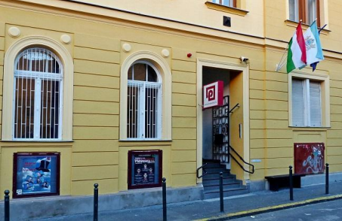
„A színjátszás felelősségteljes feladata, hogy a katartikus élményben minden egyes néző azt érezze: egy közös világhoz tartozik. Ez a felismerés új meg új élményévé avassa számára az együvé tartozás tudatát, hogy minden egyes ember egy emberiséghez tartozik, ebből eredeztethetők jogai és kötelességei, határozhatóak meg ízlésbeli és egyéb különbözőségei, kultúrájának sajátosságai, sokszínűsége és mindaz, ami más, egyéb kultúráktól őt el nem idegeníti, csupán csak elválasztja. S erre a színház művészete különösképpen alkalmas.” / Ruszt József (2005. Színház melléklet)
1
Sztarenki Pál pályázata a Pinceszínház igazgatói posztjára.
Tartalom:
1. Szubjektív előszó 3. oldal 2. Szakmai motiváció 8. oldal 3. Színházi élet a pandémia előtt, után 10. oldal
4. Együttműködés 14. oldal 5. Gazdasági stratégia 21. oldal 6. Legfontosabb teendők a Pinceszínházban 33. oldal
• 6 és fél: Pályázati lehetőségek a Pinceszínház számára 36. oldal 7. Tervezett bemutatók a Pinceszínházban 39. oldal 8. Tervezett programok a Pinceszínházban 40. oldal 9. Befogadó programok, az együttműködés lehetőségei 41. oldal 10. A Ferencvárosi Pinceszínház színházpedagógiai
programjának szakmai működése a 2020/2021-es évadban 46.oldal 11. Szubjektív zárszó 52. oldal 12. Sztarenki Pál szakmai életrajza 53. oldal 13. Támogatói Nyilatkozatok 56. oldal 14.Kötelezettségi Nyilatkozatok 69. oldal
2
Sztarenki Pál pályázata a Pinceszínház igazgatói posztjára.
1. Szubjektív előszó.
Legyünk már őszinték!
De tényleg!
Normális ma az az ember Magyarországon, aki színházigazgató szeretne lenni? Mi történik itt?
Mitől lett ennyire kitüntetett gondolat a Pinceszínházra kiírt pályázat? Miért szeretnének ma hirtelen a budapesti Pinceszínház igazgatói posztjára többen pályázni, mint valaha, miközben az országos színházi pályázatokra, még a nemzeti státusszal rendelkező állami fenntartású színházakra sem volt ennyi jelentkező?
Mi történt!?
(Miközben pályázatomat írom épp azt olvasom, hogy összetörték és ledöntötték a ferencvárosi BLM-szobrot a Légió Hungarista csoport tagjai…
Mi történik itt valójában?)
Mi különöst tud ajánlani a Pinceszínház Ferencváros, Budapest és főleg az ország színházi életében?
Mitől lett ilyen csinos a menyasszony, hogy ennyi kérője akadt? Mitől lett ilyen exkluzív helyzet?
Mit tud a Pinceszínház?
Pláne a maga 120 milliós költségvetésével?
Végig tudjuk ezt járni?
Gyanítom nem.
A helyzet kialakulásához ugyanis hosszú és összetett folyamat vezetett, melynek központi gondolatát Ruszt József foglalta össze, bizony már 2005-ben a szakszerűség hiánya kapcsán.
3
Sztarenki Pál pályázata a Pinceszínház igazgatói posztjára.
„Mi a baj?... Átpolitizálódott a teljes magyar közélet és a művészet. Ez megöli a szakmát, megöli a mesterségeket. Műanyag szatyrokban műanyag gondolatokkal rohangálunk, s elfelejtjük megtanítani az utódokat arra, hogyan kell korongozni, kosarat fonni (persze ez csak képletes hasonlat), mert a mi szakmánk lényege voltaképpen mégiscsak egyfajta kézművesség, s ezt a tudást nem lehet gyorstalpaló menedzsertanfolyamokon megtanítani, sem megtanulni. Igen, szakmánk lényege egyfajta kézművesség, amely – mutatis mutandis – a hagyományok megőrzését és a formák folytonos újjászületését jelenti.”
(Ruszt József)
● Közelebbről:
Kell-e színház?
"Színházra nincs szükség. Nem hasznot hajtó termelőüzem. Hosszútávon csak ráfizetni lehet, pénzt keresni vele nem. A színház – szemben az ötvenes évek ábrándjaival- nem növeli a termelékenységet, nem fokozza a munkakedvet. A színházzal mindig csak a baj van. Ha rosszul működik: azért. Ha jól, hát azért, mert nem hízeleg a társadalomnak, hanem pontosan tükrözi az ábrázatát. A színház az államháztartás fényűzése. Nem népszórakoztató eszköz, látjuk nap, mint nap: más médiumok alkalmasabbak erre a célra. Egy társadalom nélkülözheti a színházat, de csak abban az esetben, ha nem gondol holnapjára.” (MGP: Hogyan csináljunk rossz színházat?)
Legyen színház!
„Hiszen a színház mindenekelőtt az élet! Ez az elengedhetetlen kiindulási pont, és igazából csak az érdekelhet bennünket, ami az élet része, a szó lehető legtágabb értelmében. A színház az élet. Ugyanakkor nem mondhatjuk azt, hogy nincs különbség az élet és a színház között.”- írja Peter Brook.
4
Sztarenki Pál pályázata a Pinceszínház igazgatói posztjára.
Legyen színház!
„Mindannyiunk vágya és törekvése, hogy ne maradjunk önmagunkba zárva, hogy megértsük egymást. Ha nem érdekelné az embert a másik sorsa és az élet egésze, színház sem volna.” - írja Jelenits István piarista szerzetes tanár úr. Legyen színház!
Ahol rólunk beszélnek. Ahol másokról beszélnek. Ahol magunkról beszélünk. Ahol beszélnek. Még. Ahol van még miről beszélni, beszélgetni, egyetérteni, vitázni, leülni egymással akár egy mondat ürügyén is, csak:
Legyen színház!
Találkozási pont!
Ha tetszik, a fésületlen szavak és gesztusok közös értelmezési helyszíne. Csak merjünk színházba járni! Az úgynevezett celebek, már úgyis a spájzban vannak! Alig férnek el az úgynevezett politikusoktól! De a színház még a miénk, tehát: Legyen színház!
Ugyanakkor ne várjunk el semmit a színháztól! Ne legyen szelídített kis vadmacska, pláne nem pitiző öleb! Hiszen önmagunkra sem így tekintünk. Azt várjuk el a színháztól, amit magunktól, - azt a minimumot, ami magunk is vagyunk, vagy szeretnénk lenni a magyar színház kialakulása óta: a szabadság, nemzeti függetlenség, a humánum, az emberi értékek, a demokrácia, a szolidaritás, a szépség keresése és megtalálásának színhelye, - illetve ezeknek hiánya esetén közös bosszankodásunk és újra fogalmazásunk agorája.
Legyen színház!
Tehát legyünk kíváncsiak, befogadóak, ne dőljünk be a gagyinak, az avíttnak, a méznek és a máznak, merjünk kérdezni és tudjunk válaszolni, hiszen a nézők is mi vagyunk, tehát a méz is, és főleg a máz.
5
Sztarenki Pál pályázata a Pinceszínház igazgatói posztjára.
Csak legyen színház!
Legyen a színház tetten érhető életünk lelkiismeretének agorája, felülete, ahol kérdéseket teszünk fel és ahol esetleg valószínűtlen válaszokat adunk, ami legfeljebb egy másik színházi kérdés felvetését generálja folyamatosan. Legyen a színház közös ügyünk, ahol még meg tudjuk szólítani egymást! Csak legyen színház!
Ahol valódi közösségi teret találunk ebben a zilált világban. Ahol összeadódik a különbözőségünk és azonosságunk, nem kivonódik! Ahol ráismerhetünk talán a másikra és végre magunkra is! Így aztán ne féljünk semmilyen színházi kalandtól és lehetőségtől, hiszen a színház mi vagyunk!
Csak legyen színház!
Federico Garcia Lorca szép és szenvedélyes szavai szerint: “A színház az egyik legkifejezőbb és leghasznosabb eszköz egy ország építésére. Légsúlymérő, amely egy ország nagyságát vagy hanyatlását jelzi. A finom érzékenységű és minden ágában – a tragédiától a bohózatig - jól irányított színház néhány év alatt képes megváltoztatni egy nép fogékonyságát. Ám a lezüllesztett színház, ahol a Pegazus szárnyait patái helyettesítik, egy egész nemzetet tud közönségessé tenni és elaltatni.”
● Még közelebbről.
1986-tól több, mint egy évtizedig éltem a Ráday utcában, a két kislányom is Ferencvárosban született, napi élményem volt a ferencvárosi élet forgataga és mindennapja. Azóta is ferencvárosinak tartom magam.
A Pinceszínház életét napi szinten éltem meg, sőt időnként magam is részese lehettem működésének, sikereinek. Később a szakmai munkámat vidéken folytattam, de a Pinceszínház további sorsa, élete azóta is szívügyem, folyamatosan szurkoltam sikereiért.
6
Sztarenki Pál pályázata a Pinceszínház igazgatói posztjára.
2010-től 2018-ig, nyolc éven át lehettem a zalaegerszegi Hevesi Sándor Színház művészeti vezetője, bőven rendelkezem színházvezetői tapasztalatokkal, kudarcokkal és sikerekkel. Ahogy akkor is, most is rendkívül fontosnak tartom leszögezni, hogy sikeres pályázatom esetén igazgatói pozíciómat nem a kielégületlen, elfojtott színészi-rendezői vágyaim megvalósulási terepének tekintem.
Egyrészt mert meggyőződésem, hogy bármely színház igazgatójának csak akkor lehet ez a terhe, bizony terhe, akkor lehet dolga, bizony dolga, ha kifejezetten erre kérik fel a fentartók, másrészt mert tapasztalataim alapján mindig káros következményekkel jár és önigazolási zűrzavart okoz a mindenkori társulat számára az a kizárólagos színházi gondolat, ha a kinevezett igazgató rátelepszik az általa vezetett intézményre.
Ugyanakkor természetesen nem szeretnék lemondani a továbbiakban sem arról, hogy színészként és rendezőként is dolgozhassak, de semmiképp nem a Pinceszínház igazgatói pozíciójával visszaélve.
Azt is szeretném előre leszögezni, hogy nem a Pinceszínház puszta épületére pályázom, hanem annak működő struktúráját szeretném tovább folytatni, illetve fejleszteni, tovább gondolni azokkal a jelenlegi munkatársakkal, akik eddig is áldozatosan és tehetségesen végezték munkájukat a Pinceszínház sikere érdekében.
7
Sztarenki Pál pályázata a Pinceszínház igazgatói posztjára.
2. Szakmai motiváció.
A rendszerváltás idején szerkesztett és 1994-ben megjelent Színházművészeti Lexikon pontos leképezése a szocializmus idején uralkodó szemléletnek és értékrendnek. A lexikon a Színházi Intézet műhelyében készült, és nyilván nemcsak terjedelmi korlátja volt annak, hogy az amatőr és félprofi színházak, együttesek reprezentációja minimális.
A címszó inkább a szférában tevékenykedő művészeknek járt, és életművük részeként említődnek meg azok a társulatok, amelyeket a szakma elismeréssel illetett, és tegyük hozzá, amelyek többségéért a hatalom nem lelkesedett. Nem lehet kétséges, hogy a Pinceszínházról szóló információt Keleti István neve alatt kell keresni, ahol ezt olvashatjuk:
„Egyik alapítója volt a Szkéné Színháznak s 1969-ben a Pinceszínháznak, amely több hivatásos színészt indított el a pályán. 1985-1989 között, nyugdíjba meneteléig a Budapesti Gyermekszínház, ill. Arany János Színház igazgatója.” A Színház első nagy korszaka Keleti István és Mezey Éva nevével fémjelezhető. A Színházi Intézet előadás adattárában 1991 óta jegyzik a Pincés bemutatókat. A korábbi előadások feldolgozására 30 év alatt nem került sor, ennek a pótlása az új igazgató számára becsületbeli ügy.
A belső nyilvántartások ismeretében lesz látható, hogy egy ilyen tervet milyen nehézségek közepette lehet megvalósítani.
Mellesleg néhány éve volt 50 éves a Színház, ebből az alkalomból tudomásom szerint a szélesebb nyilvánosság előtt semmilyen megemlékezésre nem került sor.
A múltfeltáró munka kézenfekvő hasznosítása lenne egy kiállítás rendezése a Színházi Intézettel közösen.
8
Sztarenki Pál pályázata a Pinceszínház igazgatói posztjára.
Nem nosztalgiából és nem is valamilyen erőltetett mintakövetés okán érdemes a múlt felé fordulni. A világ és benne a színházzal kapcsolatos elvárások sokat változtak. Néhány vonatkozásban mégis teremthető valamilyen folytonosság. Egy kis színház esetében a színház körül kialakuló közösségi kohézió igen erős bázis, támasza lehet a művészi munkának. A Keleti Istvánra és Mezey Évára emlékező kötetekben megszólalók közös élménye volt ez.
Igaz, hogy abban a korban és helyzetben a Pince színpadára rövidebb út vezetett azok számára, akik tehetsége és lelkesedése meggyőzte a színház vezetőit. Az élő-eleven közösségi kapcsolatok erejét a mai technikai-kommunikációs robbanás mellett nem lehet eléggé hangsúlyozni, és egy kis stúdiószínház jó esélyekkel indul, mert itt minden közelebb van a közönséghez. Akik a színház áramkörébe kerülnek, azoknak megváltozik az életük. Akik a színházat „csinálják”, milyen érdekes, hogy erre nem tudunk választékosabb igét, és a színház esetében mégsem érezzük pongyola, pejoratív fogalmazásnak, azoknak ez életforma, amely egész személyiségüket áthatja. A színház közönségének, a nézők, pártolók lehetséges közösségének a színházhoz való erős kötődés életmód, értékrend, meghatározó tényező. Mindez azonban nem következik be automatikusan. Csak akkor válik lehetségessé, ha a műsortól kezdve, a közösségi tereken át, a kommunikációban is folytonosan érezhető egyfajta nyitottság.
Élő színházat szeretnék, és ez nem mond ellent annak, hogy a színház üzem, hogy a működtetés mérnöki precizitást igényel, hogy a színpad tele van gépekkel és a látványt számítógépes programok vezérlik.
Abban a színházban hiszek, amelynek színpadán és nézőterén is esendő emberek vannak, akik az előadás alatt nemcsak egymás felé nyújtják a kezüket, de össze is kapaszkodnak.
9
Sztarenki Pál pályázata a Pinceszínház igazgatói posztjára.
3. Színházi élet a pandémia alatt és után.
Nem hiszem, hogy ne lenne egységes álláspont Bécstől-Párizsig, New Yorktól - Sydney-ig arról, mekkora károkat okozott és okoz a Covid 19-es járvány a színházművészetnek is.
Erre nincs és talán nem is lehetséges egészséges túlélési stratégiánk. Ami kapaszkodónk adódik, az is csak a jelenlegi technikai feltételek mellet egyfajta pótmegoldások az online-tér adta lehetőség keretein belül.
Számomra azonban ezek csak vészforgatókönyvek. Szeretnék hinni abban, hogy gyorsan normalizálódni fog a helyzet és visszatér a valódi találkozás lehetősége színházi előadás alkotói és nézői között.
A színház ugyanis jellegénél fogva, kialakulása óta háromdimenziós, érzéki műfaj, semmilyen digitális közvetítő nem képes a személyes találkozás élményét pótolni.
Mindenesetre érdemes tudomásul venni és feldolgozni a pandémia által okozott helyzet tanulságait is.
A Világgazdaság című újságban olvasom a „A járvány után is maradhat az online színházi élmény.” (2020. 11. 02. 14:44 VG Közélet | Kultúra)
A cikk szerint „az emberek zöme a pandémia után is hajlandó lenne fizetni az online színházi élményért – ezt állapította meg az Exeteri Egyetem kutatása. A tanulmány szerint a színházszeretők a zoomos színházra egy új, másféle színházi élményként tekintenek.
A megkérdezettek csaknem háromnegyede – 72 százaléka – állította, hogy hajlandó lenne fizetni azért, hogy élő zoomos színházi előadást láthasson. A válaszadók 5 százaléka mondta, hogy csak akkor érdekli ez a lehetőség, ha ingyenes.
10
Sztarenki Pál pályázata a Pinceszínház igazgatói posztjára.
A pandémiával kapcsolatos brit kutatások keretében végzett tanulmány elkészítésében az Exeteri Egyetemről Pascale Aebischer professzor és Rachael Nicholas vett részt. A kutatást a Művészeti és Bölcsészettudományi Kutatási Tanács (AHRC) finanszírozta a phys.org ismeretterjesztő portál cikke szerint.
A szakértők az oxfordi Creation Theater sikeres digitális átalakulásának tapasztalatait elemezték. Az online előadásokat tavasszal és nyáron megtekintő nézőkkel 22 mélyinterjút is készítetek, és az előadásokat megtekintők közül 177 ember válaszait értékelték ki.
Az előadásokat megtekintő, megkérdezett nézők 95 százaléka jelentette ki, hogy ismét nézne színházi előadást online, amíg a színházak zárva tartanak a pandémia miatt.
A válaszadók tartottak a fertőzés kockázatától a pandémia alatti színházlátogatással kapcsolatban, és hajlandóak voltak fizetni az online színházért, mert így egyszerűbb volt részt venni egy új, még ismeretlen művészeti élményben. Az online színház miatt a közönség ráadásul bátrabban választott olyan előadást is, ami különbözött a megszokottól – mondta el Aebischer professzor.
Nicholas hozzáfűzte, hogy kutatásuk szerint az online színház olyan modell lehet, ami segíthet a színházak túlélésében, ugyanakkor néhány elvárást fontos figyelembe venni. Az előre felvett előadásokért a nézők kevésbé hajlandóak fizetni, mint az élőben közvetítettért, és nagy az igény az olyan magas színvonalú, digitális drámaadaptációkra, amelyek társadalmi vagy közösségépítő elemeket tartalmaznak. A nézők különösen élvezik, ha olyan élő előadást láthatnak, amelyben részt vehetnek és láthatják a többi nézőt is.
A kutatás szerint 68 százalék határozottan állította, 27 százalék pedig egyetértett azzal, hogy az élmény része volt, hogy „élőben” láthatta a színészeket.
11
Sztarenki Pál pályázata a Pinceszínház igazgatói posztjára.
A vihar című produkciót megtekintő közönség egyöntetűen úgy vélte, hogy megérte kifizetni a 20 fontos (8100 forintos) jegyárat. Azok is így vélték az előadás megtekintése után, akik először haboztak, és drágállották a jegyet. A digitális színházi élmény ráadásul földrajzilag sokkal szélesebb közönséghez képes eljutni: miközben 2019-ben a Creation Theatre A vihar című előadására 75 százalékban oxfordiak vettek jegyet, az idei online előadás közönsége csak 29 százalékban volt oxfordi, 14 százalék pedig külföldről, 27 országból jelentkezett be.
Aebischer szerint a kutatás azt igazolja, hogy van igény a digitális színházra, és a magas színvonalú digitális előadások gazdaságilag is sikeresek lehetnek, továbbá munkát adnak a szabadúszó művészeknek az ágazatban.” Nem tudom átlátni a cikk teljes igazságát, ahogy nincs tapasztalatom a magyarországi helyzetről sem, hiszen tudomásom szerint nem született se reprezentatív, sem átfogó felmérés ezzel kapcsolatban, mégis azt hiszem, nem tévedek nagyot, ha azt állítom, Magyarországon a nézők hagyományos színházba járási szokásai erősebbek, mint az internet segítsége által elérhető színházi közvetítések esetleges élvezete.
Viszont érdemes elgondolkozni az új helyzet teremtett helyzettel, mert a pandémia sajátos módon a színházi formanyelvet is átírta, melynek lehetnek hasznos hozadékai is.
Másfél évvel ezelőtt a Zoom felülete szinte ismeretlen volt színházi alkotók számára. Talán nem túlzás azt állítani, hogy járvány előtt senki nem álmodott zoomra előadást.
Egy éve megkerülhetetlen, hogy online térben is gondolkodjunk, alkossunk. Sokan átalakították előadásaikat, és egyre több olyan előadással, játékkal, programmal találkozhatunk, amelyek kifejezetten online platformokra készültek.
12
Sztarenki Pál pályázata a Pinceszínház igazgatói posztjára.
Mitől lesz egy előadás, játék, egy program természetes közege az online tér? Mitől érezzük, hogy bizonyos előadások, játékok, programok nem jobb híján valósulnak meg online? Vannak-e olyan interaktív formák, amelyek kifejezetten jól működnek online? Vannak-e olyan témák, célok, amelyek online platform után kiáltanak?
Ezek a jövő kérdései és kihívásai.
Viszont, ha a nehézségekből, a hibákból előnyt lehet kovácsolni, ne legyünk restek saját szakmánk túlélése érdekében.
13
Sztarenki Pál pályázata a Pinceszínház igazgatói posztjára.
4. EGYÜTTMŰKÖDÉS
„A színházhoz nem kell más csak három deszka, két színész, meg egy közös szenvedély.” / Lope de Vega/
A Pinceszínház igazgatói pályázati kiírása szerint:
“A pályázatnak tartalmaznia kell: (...) a különféle együttműködésekben rejlő lehetőségeket”
Amennyiben a színigazdaság minőségének javításához vezető utakat szeretnénk kijelölni, úgy a
● hosszú távú színházművészeti koncepció,
● a magas színvonalú tervezés,
● a hatékony érdekeltségi rendszer,
● a korszerű vezetési stílus,
● a biztos támogatási és jogi rendszer,
● a színházbarát vállalkozások és
● a színházi marketing mellett
● az együttműködés jelentené az egyik fontos utat.
Az együttműködés lehetséges területei a következők:
● marketing: egyeztetés. árak, piackutatás,
● termékek és szolgáltatások beszerzése
● szabad kapacitások kihasználása,
● közös produkciók létrehozása.
14
Sztarenki Pál pályázata a Pinceszínház igazgatói posztjára.
A MARKETING - együttműködés más színházakkal, kulturális intézményekkel. A színigazdaság részterületei között talán a marketing nyújtja a legtöbb lehetőséget a színházak közötti együttműködés számára. Ennek legfőbb oka az a különös színházgazdasági törvény, amely szerint: egy adott színház piackutatása, piacbefolyásolása eleve nem lehet gazdaságos, hisz a marketing eredményeként elért színházi jegybevétel-növekmény a jegyárak eltérített volta miatt nem képes még a marketingtevékenység piaci módon megnyilvánuló költségeit sem fedezni. A bűvös körből kitörni az állami szerepvállaláson - vagyis a kultúra állami marketingjén - kívül a legegyszerűbben a színházi együttműködés útján lehet.
1) Több kísérlet is született már a műsortervek egyeztetésének digitális módszereinek bevezetésére. Ma a művészeti titkárok személyes találkozók során - sokszor viharos módon - manuálisan egyeztetik mindazt, amit lehet, mindazzal, amivel lehet.
2) A piaci információk beszerzése ma is a marketing egyik jelentős feladata. Nem véletlenül, hiszen a színházak egyre nagyobb hányada kényszerül arra, hogy saját bevételeiből támogassa meg kiadásait. Az egyre növekvő bevétel eléréséhez pedig egyre profibb és egyre drágább marketingre van szükség.
A közösen megrendelhető piackutatások közül a legfontosabb a színházba járási szokások feltérképezése.
A Nemzeti Kulturális Alap megrendelésére az OSZMI gondozásában jelent meg 2005-ben a Színházi jelenlét - Színházi jövőkép c. tanulmánykötet, amely a színházi struktúra mellett a színházba járási szokásokat írja le. (szerzők: Szabó István, Vásárhelyi Mária és Venczel Sándor). Az azóta eltelt 16 év alatt a színházak pénzügyi helyzete nem tette lehetővé, hogy a színházak közösen térképezzék fel jelen-és jövőbeni helyzetüket. A színházak helyett az állam és az önkormányzatok közös feladata, hogy piackutatással segítsék a színházi
15
Sztarenki Pál pályázata a Pinceszínház igazgatói posztjára.
bevételek növelése lehetséges útjait. Ha nincs fővárosi felmérés, akkor a Pinceszínház külön kis reprezentatív felmérést is készíthet akár online, hogy felmérje, kik járnak a színházba, kik ismerik és milyen jelzőket társítanak mellé. Erre építve tudjuk megújítani a brandet, felépíteni a marketingstratégiát, jelölhetünk ki újabb célcsoportokat.
3) A marketing együttműködés egyik lehetséges köre a színházak jegyárrendszerének összehangolása. Köztudott, hogy a színházi jegyár alsó és felső határát az állami értékítélettel megfogalmazott támogatás és a társadalmi értékítéletként megnyilvánuló fizetési szándék határozza meg. Hasonlóan a művészeti tikárokhoz a gazdasági igazgatók is rendszeres személyes eszmecserén beszélik meg közösen megtárgyalható szakmai, közte piaci információs vágyaikat.
4) A színházi marketing lényeges együttműködési területe a reklám. Dolgozzunk össze más színházakkal ebben!
4.1. A legjelentősebb cégekkel való együttes tárgyalás a leginkább ajánlott: helyi és multicégekkkel is célszerű megpróbálni együttműködni elegáns módon magában a színháztérben - molinók, jegyre nyomtatott reklám, ajándékok keretében - és online reklámok keretében is.
4.2. A közösen végezhető reklámtevékenységek második lehetősége a reklámtervek egyeztetése a többi színházzal.
4.3. Az együttműködés önálló formája, ugyanakkor reklámakciók része is lehet a közös digitális és hagyományos kiadványok megjelentetése. A színházak marketing együttműködés gyakorlati formái a következők lehetnek: gazdasági társaság nélkül, gazdasági társaságban és külső szervezet megbízása útján.
16
Sztarenki Pál pályázata a Pinceszínház igazgatói posztjára.
TERMÉKEK ÉS SZOLGÁLTATÁSOK BESZERZÉSE együtt más színházakkal - javaslat egy fővárosi együttműködésre.
1) A közösen megrendelhető termékek és szolgáltatások kiválasztása egyfelől bonyolult, másfelől viszonylag egyszerű feladat. A házfenntartási termékek és szolgáltatások évi mennyiségének meghatározása annak ellenére is egyszerű, hogy a tervezés időszakában még nem ismerjük a tárgyévi bemutatók, felújítások, próbák és előadások számát.
Volt már arra próbálkozás, hogy a fővárosi közösségi színházak gazdasági igazgatói közösen rendeljenek áramot a színházaknak. Mindegyik színház egyetértett az ötlet megvalósításával, de az utolsó előtti pillanatban az Operaház kilépett a körből, az MVM ezek után szintén.
1.1. A közösen rendelhető házfenntartási termékeknél és szolgáltatásoknál már jóval nehezebb a produkciós termékek és szolgáltatások meghatározása. 1.2. Rendkívül izgalmas feladat annak eldöntése, hogy mely termékek és belső szolgáltatások azok, amelyek - gazdaságossági szempontok miatt - elvégzésével külső vállalkozásokat bízhatunk meg.
2) A termékek és szolgáltatások közös megrendelésének legnehezebb állomása a szállítók együttes kiválasztása. A színházak beszerzéssel foglalkozó munkatársai legféltettebb szakmai kincse a szállítók évek vagy évtizedek alatt kialakított kosara, amelyhez illetéktelennek, de akár a beszerzésért felelős vezetőnek hozzányúlni, vagyis elvenni, vagy amelybe beletenni csak különös körültekintéssel és előrelátással szabad.
Az értékelési szempontok összeállítására és rangsorolására vonatkozó javaslatok megtétele szintén a beszerzési munkatársak feladata. A döntés, vagyis a szempontok meghatározása és a szállítók kiválasztása természetesen már az együttműködésben résztvevő színházak gazdasági (esetleg műszaki) vezetőiből álló testület feladata.
17
Sztarenki Pál pályázata a Pinceszínház igazgatói posztjára.
Az értékelési szempontokra és a szállítókra vonatkozó javaslat összeállításának másik fő lehetősége az, hogy a színházak felosztják egymás között a beszerzendő termékeket és szolgáltatásokat, vagyis egy-egy színház felelős azért, hogy a megállapodás szerint hozzá tartozó termékek és szolgáltatások értékelési szempontjaira és szállítójára alapos és kimerítő javaslatot készítsen. Természetesen a végső döntést ebben az esetben is az együttműködő színházak gazdasági vezetőiből álló testület hozza meg.
3) A termékek és szolgáltatások közös megrendelésének harmadik szakasza maga a tényleges megrendelés.
4) A színházak együttműködésében megvalósuló közös beszerzések negyedik lehetséges szakasza a raktározás. A növekvő tárolási igények kielégítésére egyik megoldás lehet az együttműködés, amely elsősorban a közös bérlést jelenti, vagyis a raktártulajdonosokkal való közös, illetve meghatalmazott útján való tárgyalást. Az együttműködés másik formája a közös raktárépítés, illetve raktárvásárlás lenne, ám ez napjainkban a színházak gazdasági lehetőségeinek hiányában csak vágyálomnak tűnik.
A SZABAD KAPACITÁSOK KIHASZNÁLÁSA
1) Színházaink döntő többsége nyári szünetet tart, és évad közben sem játszik minden nap, ezért az így keletkező szabadnapokon a színház épületének piacképes helyiségeit megpróbálhatjuk különböző vállalkozásoknak, illetve rendezvényszervező cégeknek bérbe adni.
2) Hasonlóan meg lehetne próbálni a színházak tárgyiasult javai szabad kapacitásainak hasznosítását is. Gondoljunk az időlegesen vagy véglegesen feleslegessé váló díszletekre és jelmezekre, amelyek sorsa sajnos több esetben a hulladékgyűjtőknél fejeződik be. Cseréljünk, adjuk bérbe, használjuk ki! A színházak által létrehozandó közös iroda feladata lehetne a színházak közötti információcsere biztosítása, a kereslet és kínálat összehangolása, a színházak
18
Sztarenki Pál pályázata a Pinceszínház igazgatói posztjára.
digitális könyvtárának (szidi) a létrehozása és folyamatos karbantartása, illetve karbantarttatása.
3) A szabad kapacitások hasznosításának egyik komplex lehetősége a gyártó és szolgáltató műhelyek szabad teljesítőképességének időleges értékesítése. A műhelyek kapacitásának felmerése után nincs más dolgunk, mint a színházak kapacitás-tábláit összedolgozni, vagyis felmérni egyrészt azt, hogy az egyes színházak mennyiben képesek más színházak szabad kapacitásait használni, másrészt, hogy a társszínházak igényeinek kielégítése után marad-e külső cégeknek nyújtandó szabad kapacitás.
KÖZÖS PRODUKCIÓK LÉTREHOZÁSA
A színházak közötti együttműködés negyedik nagy területe a közös produkciók létrehozása. Eltérően az együttműködés előzőekben elemzett három területétől, a színházak ma már felismerték a közös produkciók létrehozásában rejlő lehetőségeket, így évadonként egyre több és több közös előadás születik. Ennek oka elsősorban a színházak relatíve egyre csökkenő pénzügyi forrásai, hisz jól tudjuk, a pénz a legerősebb ösztönző erők egyike.
1) Az együttműködés egyik lehetséges formája a teljes együttműködés, amelynek során a színházak a létrehozás minden fázisában közösen vesznek részt. A produkció finanszírozása természetesen közösen történik, amely jelentheti az egyenlő, de jelentheti az eltérő arányú részvételt is.
A teljes együttműködés legnagyobb előnye a gazdaságosság, hisz a produkció költségeinek nagy része megoszlik. További előnye, amely pénzben nehezen kifejezhető, hogy a színházak művészei az előadások, és különösen a próbafolyamat során megismerkednek egymással, és ez a kitekintés a megszokott és gyakran sémáktól sem mentes saját színházi világból olyan impulzusokat adhat, amely elősegítheti művészi fejlődésüket. Legfőbb hátránya ez utóbbiból adódik, hisz a másféle gyakorlathoz való alkalmazkodás olyan
19
Sztarenki Pál pályázata a Pinceszínház igazgatói posztjára.
konfliktusokhoz vezethet, amelyek rendkívüli, és gyakran áldozatokat is követelő kompromisszumkészséggel oldhatók csak fel.
További hátránya az alkukényszer, hisz a teljes együttműködésre általában akkor kerül sor, ha a színházak egyike sem rendelkezik a megvalósításhoz szükséges teljes pénzösszeggel, vagyis ahhoz, hogy a produkció megszülethessen mindenképpen meg kell állapodni egymással.
2) A produkciós együttműködés előbbinél lazább, ugyanakkor gyakrabban előforduló formájában a színházak egyike lényegében pénzügyi befektetőként vesz részt a produkcióban annak érdekében, hogy később megkapja a teljes produkciót saját színházi játszásra. (Ez az együttműködés általában színház és fesztiváliroda között fordul elő, hisz ez utóbbi rendelkezik pénzzel, de nem annyival, hogy abból saját előadást tudjon létrehozni.)
Ebben az esetben tehát az első színház előállítja a díszleteket és jelmezeket, bepróbálja az előadást, vagyis létrehozza a produkciót, a másik színház pedig egy kialkudott pénzösszeg fejében akár még a bemutató előtt is játszhatja az előadást. A másik színháznak természetesen fizetnie kell az első színház művészeit is. Természetesen ebben az esetben is egyeztetni kell a produkció stábját.
3) Az együttműködés harmadik formájában az egyik színház előállítja a díszleteket és jelmezeket, saját helyiségeiben bepróbálja a produkciót, ehhez rendelkezésre bocsátja az előadás epizódszereplőit és statisztáit, a másik színház pedig biztosítja a stábot és a főszereplőket. Az első színház bemutatja a produkciót, majd meghatározott ideig, illetve a közönségérdeklődésnek megfelelően játssza, majd a másik színház saját épületében folytatja ugyanennek az előadásnak a játszását.
20
Sztarenki Pál pályázata a Pinceszínház igazgatói posztjára.
5. Gazdasági Stratégia
A Pinceszínház igazgatói pályázati kiírása szerint:
“A pályázatnak tartalmaznia kell a források növelését szolgáló gazdasági stratégiáját (...)”
A gazdasági stratégia 10 lényegi összetevőn keresztül fejti ki hatását. Ezek egy része a kiadások csökkentésére, illetve hatékonyságára hat, másik része a bevételek növelésén keresztül fejti ki képességét, harmadik tényezője pedig egyszerre hat mind a kiadásokra mind a bevételekre.
A többek között az alábbi változtatásokat javasoljuk: újtípusú szponzorációs együttműködések; határozott és bátor marketing stratégia; outsourcing; árképzés újragondolása és jegyáremelés a megújulással párhuzamosan; válságkezelő program elkészítése; erős employer branding hozzáállás és együttdöntési lehetőség a munkatársakkal; együtműködések más színházakkal és intézményekkel; válságmegelőző program és nyitott üzleti tervezési modell.
1) SZPONZORÁCIÓ
A másik marketing három szakterülete közül a legismertebb a szponzor marketing. Természetszerű és nem véletlen az ismertsége, hisz magának a szponzorációnak alapvető szükséglete és megmutatkozási formája a nyilvánosság. A publicitás a szponzor-szerződések elengedhetetlen kelléke, hisz e szerződésben egyik oldalon a szponzoráló vállalja, hogy pénzt ad a színház célkitűzéseinek megvalósításához, a másik oldalon pedig a színház vállalja, hogy erősségei által támogatja a szponzor ismertségét, tevékenységeit.
21
Sztarenki Pál pályázata a Pinceszínház igazgatói posztjára.
A Színház honlapján rendkívül visszafogottan jelenik meg a Fidelio és a Port.hu logója. Valószínű médiaszponzorok, akik bizonyos feltüntetésért árkedvezményt adnak a Színház műsorai megjelentetéséért. Rendkívül nehéz a Színház helyzete, amikor szponzorokat próbál “felhajtani”. A mai piaci körülmények között a mennyiség a “nyerő”, vagyis jóval könnyebb egy stadion-rendezvényhez támogatót találni, mint 99 személyes Pinceszínház provokatív vagy költői estéihez szponzort. Kis férőhelynek muszáj eredetinek lenni, illetve növelnie az online nyilvánosságát, a social media elérését és láthatóságát. Ezért úgy véljük, hogy a piaci világban is izgalmas, trendi, új-stílusú támogatókat jobban meg tudjuk győzni arról, miért is kell épp ezt a Színházat támogatni. Azokat, akik szeretnék a brandjüket egy magas művészetet fogyasztó, kulturálisan és közéletileg aktív budapesti közönségnek megmutatni.
A szponzorok megjelenhetnek egész szezonban a színház előcsarnokában kreatív módokon, a weboldalunkon, a jegyeken, a darablistában, a hírlevelekben, promóciós anyagokban, sajtóközleményekben, social mediaban, videókban és más sugárzott médiában is. Kínálhatunk cégeknek csapatépíő kikapcsolódást, exkluzív tréningeket a színpadon, túrákat stb.
A szponzoroknak plusz előnyöket különböző szintű támogatások mentén kínálhatunk. A szponzor szintjétől függően az exkluzív előnyök magukban foglalhatják a cég tagjai számára az elsőbbségi ülést, partnereiknek kínálhatnak ingyenes és kedvezményes jegyeket a színházba, a kiadványokban való elismerést, a próbákra és a bemutatókra szóló meghívókat, a VIP rendezvényre szóló jegyeket, az aláírt forgatókönyveket, csapatépítés keretében kulisszák mögötti privát túrákat és még sok mást.
22
Sztarenki Pál pályázata a Pinceszínház igazgatói posztjára.
2) OUTSOURCING
Az outsourcing szó szerint külső erőforrások igénybevételét jelenti. Általában tevékenységek kiszervezését (erőforrások kihelyezését) értik alatta, azt a folyamatot, amelynek során egy eddig a színház által végzett tevékenységet valamely ok miatt egy külső szervezettel végeztetjük el.
A kiszervezés legfontosabb indítékai a következők lehetnek: a külső szervezet olcsóbban végzi el a munkát; a külső szervezet hatékonyabban végzi el a munkát; a tevékenység végzéséhez nincs elegendő beruházási forrásunk; nincs megfelelő szakképességű belső munkatársunk; létszámcsökkentés miatti kényszer.
Outsourcing lehetőségek a házfenntartásban: az épület őrzése és védelme; karbantartása; logisztika; adminisztráció; informatika; catering. Outsourcing a produkció előállításában: díszlet- és jelmezgyártás; a színházi marketing; jegyértékesítés; színházi kommunikáció; a szabad kapacitások hasznosítása.
Kis színházban különösen érdemes annak megfontolása, hogy saját dolgozóinkkal vagy külső vállalkozásokkal oldjunk meg olyan feladatokat, amelyekhez nem szükséges a saját dolgozói mentalitás, de szükséges a vállalkozói attitűd, amely elsősorban a gazdaságosabb és hatékonyabb munkavégzést jelenti. Természetesen nem szabad elfeledkeznünk az insourcing fogalmáról sem: az elmúlt évtizedekben jelentős létszámban kerültek úgynevezett számlás kategóriába színházi dolgozók és szervezeti egységek, akik közül egyre többen szeretnének alkalmazotti pozícióba kerülni.
23
Sztarenki Pál pályázata a Pinceszínház igazgatói posztjára.
3) EGYÉB BEVÉTELEI
A saját bevételek egyre nagyobb szerepet töltenek be a színházi működés forrásai között. Ennek két fő oka van: egyrészt a közösségi támogatások relatív (néha abszolút) csökkenése miatt, másrészt a jegybevételek növelésének határt szab a közönség fizetőképessége, amely nem nőtt a várt módon a rendszerváltás óta. A színház bevételei tehát a következők: A közösségi támogatások; a jegybevétel; szponzoráció; egyéb bevételek. Az egyéb bevételeket az alábbi főbb csoportokra oszthatjuk fel: a dologi szabad kapacitások kihasználása; a szellemi szabad kapacitások kihasználása; koncessziók értékesítése; hirdetések eladása; saját kereskedelmi tevékenység.
Mindenképpen javasoljuk az egyéb bevételek tételes áttanulmányozását és értékelését.
Érdemes lenne benchmarking átvilágítást készíteni a hasonló nagyságú kis színházak körében. A pályázatban jelzett 11 millió 430 ezer forint működési bevétel kicsit soványnak és óvatosnak tűnik. Érthető, hisz nem tudhatja sem a fenntartó, sem a színház, hogyan alakul a járvány. Mégis, ha beindulnak a színházak, óvatos jegyár növekedést javasolnánk azzal együtt, hogy az egész színház művészeti koncepciója és arculata is megújul, erősítve a színház egyéni és minőségi jellegét.
24
Sztarenki Pál pályázata a Pinceszínház igazgatói posztjára.
4) MARKETING
A marketing nem más, mint piacorientált magatartás, a hozzá tartozó eszközrendszerrel együtt. E meghatározás legfontosabb tartalma az, hogy e magatartás nem csupán a vezetést kell, hogy jellemezze, hanem az egész színház valamennyi dolgozóját. A színházi vezetés marketinggel kapcsolatos hosszú távú koncepcióját a marketing stratégia fogalmazza meg.
Míg a marketing stratégia a színház hosszú távú piaci magatartását határozza meg, addig a marketing tervnek követnie kell a költségvetési terv időtartamát, amely a jelenlegi gyakorlatban egy naptári év. A marketing terv legfontosabb fejezetei a következők: műsorterv, árterv, piaci információs terv, értékesítési terv, reklámterv, social media terv, szervezet, költségvetés.
A marketing fontosságáról ma már nem kell senkit sem meggyőzni. Az első 3 évre az összes kiadás 10%-át szándékozunk marketing célokra fordítani - reményeink szerint ugyanekkora összeget tudunk “szerezni” szponzor-marketingből is.
5) A SZÍNHÁZI ÁRAZÁSRÓL
Az ár két – néha több - oldal viszonyát kifejező kategória. Színház esetében az ár a közönség és a színház viszonyát fejezi ki. E viszony milyenségét (nagyságát és tartósságát) külső és belső tényezők határozzák meg. Külső tényezők: kereslet nagysága; a közösségi támogatás nagysága; a versenytársak piaci megjelenése és működése; az időjárási viszonyok; az előadás helyszíne és időpontja; a sznobfogyasztás mértéke. Belső tényezők: a produkció költségei; vendégművész alkalmazása; a színház férőhelyének nagysága; az igazgató darabja. Valamennyi ármeghatározó tényező közül legjelentősebb, ha a színház eléri azt a marketingszintet, amelyet brand-nek nevezünk.
25
Sztarenki Pál pályázata a Pinceszínház igazgatói posztjára.
A színházi ár tervét - mint korábban már láttuk, a marketing terv egyik lényeges eleme. Külön említése éppen amiatt van, mert a jó színházi árazás jelentősen növelheti bevételeinket. Ahhoz, hogy a gazdasági stratégiában jelentősen szerepeljen, szükséges, hogy tételesen megvizsgáljunk valamennyi árképzési gyakorlatot és érvrendszert.
6) EGYÜTTMŰKÖDÉS A SZÍNHÁZAK KÖZÖTT
Miután a Pályázati Kiírás előírja, hogy a pályázatnak tartalmaznia kell a “különféle együttműködésekben rejlő lehetőségeket”, így az együttműködés lehetőségeiről külön szakaszban számolunk be.
7) A SZÍNHÁZ VEZETÉSE
Ismerkedés a színház, mint nonprofit szervezet stratégiája gazdasági alapelveivel: a) kincstár- illetve mérlegszemléletű; b) non-profit (költségvetési) szemléletű; c) hétköznapi, gyakorlatias; d) piackonform.
Átvilágítás: 7 (hét) gazdálkodási csoport bemutatása: vezetés kiadásai, marketing kiadások, bemutatóig felmerülő kiadások, esti kiadások, szakmai bérköltségek, szakmai bevételek, egyéb bevételek. A gazdálkodási csoportok 10 (tíz) vizsgálati szempontja.
Információs háló: ahhoz, hogy a színház vezetése céljait megvalósítsa, elengedhetetlen, hogy állandó visszacsatolásban legyen a végrehajtás minden fázisával, vagyis a megfelelő időben, mértékben és pontossággal kell a színházi működésről információkkal rendelkeznie. Felelős információs körök: a jegyértékesítésért felelős vezető, számvitelért felelős vezető, pénzügyekért felelős vezető, a munkaügyi felelős vezető.
A vezetők érdekeltségi rendszere: a színház alapvető és elsődleges feladata, valamint működésének célja az, hogy magas művészi színvonalon tartson
26
Sztarenki Pál pályázata a Pinceszínház igazgatói posztjára.
meghatározott számú előadást meghatározott fizető néző előtt, valamint az, hogy színházi és azt kiegészítő tevékenységével meghatározott bevételt érjen el. E négy alapvető cél teljesítésében legyenek érdekeltek a vezetők. A színházi vezetők hosszú távú érdekeltségének egy sajátos típusa lehet az a jegy elővásárlási lehetőség, amelyet a részvénytársasági vezetők opciós részvényvásárlási formái alapján javaslunk bevezetni. Ennek keretében a színház vezetői lehetőséget kapnának arra, hogy vezetői kinevezésük lejártakor a tervezett nézőszámot meghaladó jegyek egy részét egy ma meghatározott áron megvásárolják. A vezető tehát a fizető nézőszám emelkedésén kívül érdekelt a jegyár emelésében is. Ez utóbbi pedig csak abban az esetben lehetséges, ha a színház műsorterve olyan előadásokat tartalmaz, amelyek e megemelt helyáron is eladhatók.
8) A BELSŐ MARKETING
A színházi belső marketing nem más, mint a színházi marketing megvalósítása házon belül és az employer branding, azaz munkáltatói márkaépítés, amikor a jelenlegi és jövőbeli alkalmazottainkban alakíjuk ki a színházi brand áhított képét. Belső marketing esetében nem pénzt kérünk színházunk tagjaitól, hanem munkát, mégpedig tehetségük szerinti legjobb munkát. Nem lehet eléggé hangsúlyozni, hogy a belső marketing alapvető eszköze és módszere a tájékoztatás, amelynek elsődleges feladata a beavatottság, összetartozás, közösségi érzés, a családiasság érzésének kialakítása és állandó erősítése. A belső marketing eszközrendszerének egyik legfontosabb eleme az együttdöntési lehetőség, amely azt jelenti, hogy a társulat választott vagy kinevezett tagjainak adott kérdésekben döntési lehetőséget biztosítunk.
A társulat tagjaival való aktív és személyes foglalkozás szintén a belső marketing legfontosabb elemei közé tartozik. A humánpolitika kiterjed a munkatársak
27
Sztarenki Pál pályázata a Pinceszínház igazgatói posztjára.
felvételére, tudásuk fejlesztésére, karrierjük támogatására, sőt a munkatársak egy része esetében annak megtervezésére, valamint a munkából való kilépés megkönnyítésére. A vezető munkatársakkal rendezett hétvégék ragyogó alkalmat kínálnak arra, hogy a részvevők olyan kötetlen együttlét résztvevői legyenek, amelyeken olyan kérdések és válaszok is elhangozhatnak, amelyekre a hétköznapi munka során nincs lehetőség, vagy nincs bátorság. Az ösztönzés és verseny ugyancsak fontos eszközök a belső marketing céljainak megvalósításában. Miután a színházban nagyon kevés olyan munkakör van, amelyben használhatók mérőszámok, ezért általában a verseny azon formája él, amelyben maga a társulat dönti el, hogy egy adott évadban ki volt közülük a legjobb. A közösség (színház) hagyományainak ápolása a belső marketing érzelmekben leggazdagabb eszköze, amelynek marketing célját a színházi múlt ma is „használható" hagyományain keresztül valósítja meg.
A Pinceszínház kis közösségének összetartására szükség van a sikeres megújuláshoz is; ahhoz, hogy az új típusú provokatív művészeti koncepció és bátor brand mind sikeresen létrejöhessen.
9) VÁLSÁGKEZELÉS A SZÍNHÁZBAN
A színigazdaságban a színházi válság legfontosabb fajtája a pénzügyi válság. Stratégiánk e tényezőjében sor kerül a válság definiálására, tüneteire, szó lesz a válság tartalmáról, megoldásai módjairól és végül a legfontosabbról a válság megelőzésének lehetséges módjairól. A pénzügyi válságon kívül beszélhetünk működési, vezetési és művészeti válságról is. Elméletileg - és tapasztalataink szerint gyakorlatilag is - a tartós és jelentős tartozásállomány kialakulásának a következő esetei fordulhatnak elő: 1) A tényleges kiadások nagyobbak a tervezettnél, míg a bevételek a tervezettet érik el, vagy nagyobbak, de nem képesek fedezni a kiadások túllépését. 2) A bevételek kisebbek a tervezettnél,
28
Sztarenki Pál pályázata a Pinceszínház igazgatói posztjára.
míg a kiadások a tervezettet elérik, vagy kisebbek, de nem érik el a bevételek csökkenését.
A gyakorlott színházi ember különféle színházi jelekből következtetni tud a válság bekövetkezésére, vagy közelgő bekövetkezésére. Ezek közül felsorolunk néhányat: az aláírók (a kötelezettségvállalási, illetve ellenjegyzési joggal rendelkezők) nem, vagy csak nehezen találhatók meg a színházban; a kötelezettségvállalást egyre hosszabb döntési folyamat előzi meg; az értekezletek számának és időtartamának szaporodása; a vezetés a készletek felhasználását rendeli el; egyre több dolgozói kedvezmény megvonása; takarékossági intézkedés születik.
A színház rendelkezésére a következő források állnak a stabilizálás fedezetére: felesleges vagyontárgyak értékesítése; a jövő bevételeinek előrehozása; kiadások lehetséges jövőbe helyezése; fenntartói támogatás előrehozatala; bankhitel felvétele; készletek kiárusítása.
A színház pénzügyi helyzetének stabilizálása után legfontosabb feladatunk válságmegelőző program kidolgozása, melynek fő eszköze: profiltisztítás; bérek és létszámok harmonizálása a színház feladataihoz; vállalkozói tőkék bevonása; együttműködés más színházakkal és kulturális szervezetekkel; intenzív marketingtevékenység; a társasági formában dolgozó színházak alaptőkéjének megemelése.
Sajnos a jelenlegi válsághelyzet is bizonyítja, nem lehetünk biztosak abban, hogy nem következik be újabb válság a világban, vagy akár kisebb pénzügyi válság környezetünkben. Ezért vált elengedhetetlenné, hogy a 10 stratégiai tényező közé egy erősen negatív alaphelyzetűt is bevegyünk.
29
Sztarenki Pál pályázata a Pinceszínház igazgatói posztjára.
10) ÜZLETI TERV
Huszonegy (21) pontban foglaljuk össze azokat a legfontosabb tartalmi és formai szempontokat, amelyeket tanácsos figyelembe venni az üzleti terv elkészítésekor. Az üzleti terv a címlapból, a vezetői összefoglalóból, 9 fejezetből, és a mellékletekből áll.
A legfontosabb fejezet, a pénzügyi terv tartalma: előzetes jövedelemterv és eredménykimutatás-terv; pénzforgalmi/likviditási terv; előzetes mérleg; fedezetszámítás; a szükséges pénzmennyiség; pénzforrás felhasználása. Mivel a Színház költségvetési intézmény (ám gazdasági szervvel nem rendelkezik), így éves költségvetést kell készíteni a FIÜK-kel közösen. Az általunk javasolt üzleti terv elkészítése érthetőbbé, átláthatóbbá, könnyebben ellenőrizhetővé tenné az intézmény gazdálkodását.
Közel 10 évvel ezelőtt volt már erre remek kísérletet: a József Attila Színházban egy nyilvános, nyitott üzleti tervezési modell bemutatására két “ülésre” került sor - a részt vevők nagyon élvezték a közös gondolkodást. A Pinceszínházban szeretnénk a fenntartóval közösen ezt a nyílt tervezést megvalósítani.
30
Sztarenki Pál pályázata a Pinceszínház igazgatói posztjára.
A Pinceszínház bevételei a 2018-2020. években
működési bevétel
költségvet.. támogatás
pályázati támogatás
egyéb
bevételek
felhalm. és tőkejell. bevét.
összes bevétel
jegybevétel/ összes bevétel
jegybevétel/ kp-i támogtás
2018 16 332 91 624 18 811 208 0 126 975 12,9% 17,83% 2019 26 738 143 687 15 000 0 7 953 193 378 13,8% 18,61% 2020 5 704 94 757 57 800 9 479 0 167 740 3,4% 6,02% 2121 terv 11 430 114 828 0 0 0 126 258 9,1% 9,95%
Az elmúlt három év bevételi adatait tanulmányozva - különösebb nehézség nélkül - megállapíthatjuk, hogy a vizsgált időszak pénzügyi szempontból nem sorolható a kiegyensúlyozott időszakok közé. Az öt mutató közül egynél sem tapasztalhatunk folyamatos tendenciát, amelynek alapvető oka a korona vírus miatti vészhelyzet és az abból fakadó követezmények. A Színház új vezetésének egyik fő feladata, hogy a bevételek nagy részét kitevő működési bevételt és a közösségi támogatást stabilizálja, és olyan szintre hozza, hogy elegendő fedezetet adjanak a Színház Alapító Okiratában megfogalmazott feladatok ellátására. A pályázati kiírás szerint ez az összeg 2021-ben 114.828 ezer forint önkormányzati támogatás és 11.430 ezer forint működési bevétel, amely lényegében megegyezik a 2018. évi összes bevétellel.
A Pinceszínház kiadásai a 2018-2020. években
felhalmozási
_{juttatások járulékok} dologi
személyi
kiadások
egyéb
kiadások
kiadások összes kiadás
személyi jutt./hó/ alk. száma
2018 45 160 9 213 69 510 3 092 0 126 975 376,3 2019 48 288 9 271 97 580 21 397 16 842 193 378 402,4 2020 53 395 8 363 78 580 0 27 402 167 740 445,0 2021 terv 60 130 9 628 55 000 0 1 500 126 258 501,1
Az elmúlt három év bevételétől eltérően a három év kiadásai már jóval kiegyensúlyozottabb tendenciát mutatnak. Különösen érdekesnek mondható, hogy amíg valamennyi kiadási tényező csökkent, addig a személyi juttatások 45,2-ről 53,4 millió forintra 18,2% kal-növekedtek. Összességében a kiadások 32,1%-kal növekedtek. Az egy alkalmazottra jutó személyi juttatások havi 376 ezer forintról 404 ezer forintra,azaz 7,4% növekedtek. Összehasonlítva: a teljes munkaidőben alkalmazásban állók bruttó átlagkeresete Budapesten 502.614 forint 2020. év IV. negyedévében - lényegében megegyezik a tervezett bp-i átlagkeresettel. Komoly veszélyhelyzetre utal a dologi kiadások 55 millió forintos 2021. évi keretösszege, amely tapasztalataink és a vizsgált időszak tényszámai szerint, nem elegendő a pályázati kiírásban foglalt feladatok maradéktalan teljesítésére.
31
Sztarenki Pál pályázata a Pinceszínház igazgatói posztjára.
A Pinceszínház kiadásai és bevételei a 2018-2020-as években_{bevétel látogatószám} személyi
jegy
juttatások férőhely előadásszám jegybevétel/ látogatószám
látogatószám/ férőhely
jegybevétel/ előadásszám
2018 16 332 9 587 45 160 99 129 1 704 97 127 2019 26 738 12 128 48 288 99 161 2 205 123 166 2020 5 704 4 593 53 395 99 72 1 242 46 79
Az egy látogatóra jutó jegybevétel alakulása a már megszokott tendencia-nélküliségről árulkodik. Míg 2020-ban 1242 forint volt a tényleges jegyár, addig 2019-ben 2205 forint. Az ingyenes online nézőket is beszámítva, a látogatószám 2020-ban 13.513 volt. A jegyárak viszonylag alacsony voltát már megemlítettük. Az egy férőhelyre jutó látogatószám alacsony volta (kihasználtság) egyértelműen bizonyítja, hogy van még további lehetőség a bevételek növelésére (lásd 2018-ban 97, 2019-ben 123 látogatás). Minden mutatószámra - kivéve a személyi juttatásokat - igaz a trend, mely szerint 2018-ról 2019-re emelkedés figyelhető meg, majd a vészhelyzet miatti korlátozások miatt csökkenés.
32
Sztarenki Pál pályázata a Pinceszínház igazgatói posztjára.
6. Legfontosabb teendők a Pinceszínházban:
● A pandémia első hullámában (2020. március hónapban) néhány asztali próba után fel kellett függeszteni Moritz Rinke: Szerelem vagy halványlila dunszt c. darabjának próbáit – rendező: Réthly Attila.
Mivel a nyár folyamán az egyik művész leszerződött Szombathelyre, így egyeztetési okok miatt valószínű, hogy szereplő változtatásra lesz szükség. A darabot részben a rendező és a művészek foglaltsága miatt, részben pedig a költségvetés visszavonása miatt ősszel nem lehetett tovább próbálni. Ezt a munkát természetesen be kell fejezni.
● A 2020/21. évadra tervbe vett bemutatók közül a Még egyszer, veled, ugyanitt c. darab bemutatóját szeptemberben a színház meg tudta tartani, ● további 3 bemutató közül 2 darab bemutatója elvben megtörtént. A Maggi és Lillemor streamelt formában,
A Vidám kísértet c. darabot készre próbálva felvette a színház, de szerzői jogi engedély hiányában sajnos streamelni nem lehetett. (Ezt pótolni kell!) A Hölgyek öröme c. ősbemutatóra jelenleg próbál a színház, tervezett bemutatója, szintén streamelve, május első hete.
● A Még egyszer, veled, ugyanitt, a Meghallgatás, a Bányavirág és a Maggi és Lillemor – Mamu alatt izzik a parázs című előadásokat streamelte a színház. Amennyiben nem tartható meg májusban közönség előtt a bemutató, abban az esetben a Hölgyek öröme c. készülő ősbemutatót is stream formában lehetséges bemutatni – erre a szerzői jog megvan.
Bugyáki Beáta művészeti titkár asszony beszámolója szerint az elmúlt évben az archív felvételek közül díjmentesen hozzáférhetővé tették a már levett produkciók közül a Tartuffe, a Paravarieté és a Pertics Janika c. előadásokat.
33
Sztarenki Pál pályázata a Pinceszínház igazgatói posztjára.
(A FIÜK által készített látogatottsági adatokban ezek az előadások nem szerepelnek, mint ahogy a Lázár Balázs irodalmi referens által szervezett ünnepi megemlékezések, pódium beszélgetések, könyvbemutatók, irodalmi estek, a Ferencvárosi Művelődési Központban megrendezett Ádámok és Évák – diák színpadi előadások, az Ágacska és a Legyél a cimboránk c. gyermek programok sem, mivel ezek regisztrációhoz kötött, díjmentes előadások voltak. Ezek a programok csak az éves statisztikákban vannak feltüntetve.)
● A 2020. március, április, november, december hónapra tervezett előadásokat és a Benkó Dixi klub koncertjeit a színház kénytelen volt lemondani a járvány miatt. A megváltott jegyeket visszaváltották.
Ezeket az előadásokat is értelemszerűen pótolni kell.
● Szintén Bugyáki Beátától tudom, hogy Börcsök Enikő művésznő sajnálatos halálával A Gézagyerek és a Marvin szobája c. előadások levétele szóba került. Ezzel a döntéssel, éppen Börcsök Enikő pótólhatatlansága miatt csak azonosulni tudok.
● A Herner Ferike faterja c. darabot Enikő rendezte, a segédrendezője (Zakar Ági) nyugdíjba ment. Az elmúlt évben TV játék készítésére nyert pályázati pénzből ebből a darabból a színház szeretett volna filmet készíteni.
Sikeres pályázatom esetén ezt a tervet mindenképpen szeretném megvalósítani, éppen a csodálatos Börcsök Enikő művésznő és a Pinceszínházhoz kötődő nagyszerű munkáinak emlékére is!
Úgy gondolom, ez becsületbeli ügy.
A forgatáshoz természetesen szeretném felkérni Zakar Ági segítségét is. ● Néhány előadásnak a szerzői jogdíj szerződése lejár június 30-án - ezek elvben hosszabbíthatóak.
34
Sztarenki Pál pályázata a Pinceszínház igazgatói posztjára.
● Tudomásom szerint a Bakáts téren van egy felújítandó raktár, ahol próbaterem, illetve játszási hely kialakítására van lehetőség.
Ezt a FIÜK-nek kéne használhatóvá tenni. Tudomásom szerint a munkálatok elkezdődtek, majd a pandémia miatt le kellett állni 2020-ban.
Sikeres pályázatom esetén ezt a projektet is szeretném megvalósítani a Pinceszínház további sikeres működése érdekében.
35
Sztarenki Pál pályázata a Pinceszínház igazgatói posztjára.
6 és fél: Pályázati lehetőségek a Pinceszínház számára 1) Előadó-művészeti szervezetek többlettámogatása - tematikus pályázatok
Jelenleg a legfontosabb hazai pályázati forrás a kultúr-TAO megszűnése után létrehozott többlettámogatási rendszer, amiben sok kategória van, és létezése óta évről-évre változtak kissé ezek a kategóriák (bővültek, szűkültek, változott adott kategóriában a célszervezetek köre, változott a megvalósítási időszak stb). Évente kell pályázni.
A 2021/22-es évad Többlettámogatási pályázatait 2021.04.08-ig kellett benyújtani. Tudomásom szerint a Pinceszínház 5 témában nyújtott be támogatási igényt, várhatóan június első felében születik döntés. Továbbá a 2022-es többlettámogatási pályázatra tudnának majd pályázni 2022 tavasszal, aminek várhatóan 2022.07.01-2023.06.31 megvalósítási időszaka.
Minősítéssel nem rendelkező önkormányzati fenntartású színházak támogatása igényelhető: 1 millió - 30 millió forint.
Társadalmilag érzékeny, szórakoztató színházi produkciók létrehozása program: igényelhető támogatás max. 150 millió forint
Színházi eszközfejlesztési program: igényelhető támogatás max. 25 millió forint Kortárs művek adaptálása és bemutatása: igényelhető támogatás max. 10 millió forint.
Színházi nevelés és drámapedagógiai tevékenység támogatása: igényelhető támogatás: max. 5 millió forint.
Pályakezdő művészek és színházi hiányszakmák bértámogatása, valamint műszaki munkatársak (tovább) képzése: igényelhető támogatás 5 millió forint/alkalmazott.
36
Sztarenki Pál pályázata a Pinceszínház igazgatói posztjára.
Online kulturális felületek fejlesztése, kulturális tartalmak létrehozása oktatási, ismeretterjesztő céllal, tartalmak archiválása videó tár fejlesztése program: igényelhető támogatás max. 10 millió forint.
Nemzeti Alaptantervvel kapcsolatos örökérvényű darabok létrehozásának támogatása: igényelhető támogatás max. 10 millió forint.
Zöld Színház Projekt: igényelhető támogatás max. 5 millió forint.
2) Pályázati felhívás kiemelt művészeti célok megvalósításának támogatására professzionális színházi előadó-művészeti szervezetek részére
Ezt a pályázatot is évente szokták kiírni, itt 5 altéma létezik.
1. altéma: társművészetek alkalmazásával létrejövő új produkciók támogatása igényelhető: 4 millió Ft
Egy pályázó egy pályázatot nyújthat be, melyben több különböző előadó művészeti produkciót is szerepeltethet.
2. altéma: Katona József produkciós pályázat
új, kortárs magyar dráma megszületésének és bemutatásának támogatása: igényelhető:
1) stúdiószínpadi ősbemutató esetén maximum 2 000 000 Ft 2) kamaraszínházi ősbemutató esetén maximum 3 000 000 Ft 3) nagyszínpadi ősbemutató esetén maximum 4 000 000 Ft
Egy pályázó maximum két pályázatot nyújthat be.
(A másik három altéma bábszínház, és színházi mobilitás szokott lenni...)
37
Sztarenki Pál pályázata a Pinceszínház igazgatói posztjára.
3) NKA - A Színházművészeti kollégium nyílt pályázati felhívása új színházi produkciók bemutatására és hospitálás (kiemelten magyar szerzők művei, ősbemutatók)
A kollégium évente egyszer írja ki.
igényelhető: 3 millió
4) MMA - MŰVÉSZETI PROGRAM PÁLYÁZATI KIÍRÁSA 2021
igényelhető: 500 000 – 1 millió
38
Sztarenki Pál pályázata a Pinceszínház igazgatói posztjára.
7. Tervezett bemutatók a Pinceszínházban.
Színházi bemutatók:
- Paul Portner: Hajmeresztő (két részes bűnügyi társasjáték) - Moliére: Scapin furfangjai
- O Horváth Sári: Hitler ABBÁT énekel (Ősbemutató!)
- Jordán Tamás Ady-estje (Ősbemutató!)
- Fernandó Arrabal: Az építész és az asszír császár
- April de Angelis: Színésznők
- Karinthy Frigyes-Szakonyi Károly: Tanár úr kérem!
- Illyés Gyula-Litvai Nelli: Szélkötő Kalamona (mesejáték)
- Helené (Karsai György beavató színháza #freeSZFE) -rendező: Szokol Judit - Madák Zsuzsanna: Jeruzsálem /Osztálytermi színházi nevelési program G.E.Lessing Bölcs Náthán és Ulrich Hub Náthán gyermekei című művei nyomán./ - Bodor Panna: A hisztérika / Az előadás egy mentális egészség coming out, amely fanyar humorral és öniróniával mutat be szorongást, magányt és a terápiás folyamatok küzdelmeit. Az előadás után beszélgetést tartunk, ahol az érzelmi elakadásokat, mentális nehézségeket övező megbélyegzés lesz a témánk. Az Ébredések Alapítvány munkatársaival és Antistigma csapatának szakértőivel keressünk együtt kiutat! /
- Gergye Krisztián tánc - és költői estje /Ősbemutató! /
- Gyimesi Ágnes /ÁGENS/: Kurtizánképző (Párkapcsolati stand up comedy, interaktív színházi terápia.)
- G. B. Pergolesi: Az úrhatnám szolgáló. (Vígopera, beavató programmal kicsiknek és nagyoknak.)
- Peter Hacks: Rosie álmodik
-
39
Sztarenki Pál pályázata a Pinceszínház igazgatói posztjára.
8. Tervezett programok a Pinceszínházban:
● TREZOR
„Beszélgetés kulturális életünk féltett kincseivel.”
Havi rendszerességgel jelentkező, elsősorban kultúrával foglalkozó beszélgető est a Pinceszínházban, utalva a minden jobb pincében az értékes borok tárolására létrehozott bortrezorra, lehetne egyszerűen TREZOR. Színészek; Almási Évától, Cserhalmi Györgyön át Udvaros Dorottyáig… Rendezők; Ascher Tamástól, Székely Gáboron át Tompa Gáborig… Filmesek; Gazdag Gyulától, Ragályi Eleméren át Tarr Béláig…
Írók; Bodor Ádámtól, Krasznahorkai Lászlón át Nádas Péterig… Képzőművészek; Bak Imrétől, Keserű Ilonán át Maurer Dóráiig… Tudósok; Berend T. Ivántól, Gábor Györgyön, Lovász Lászlón át Vajda Mihályig…
Zenészek: Fischer Ivántól, Fischer Ádámon át Szemző Tiborig… Természetesen minden beszélgetést – három kamerával – rögzítenénk. A bortrezoros ötlet talán arra is jó, hogy megnyerjünk egy-, vagy egy-két milliárdos borászt szponzornak…
Házigazda, beszélgetőtárs: Szarka János rendező.
40
Sztarenki Pál pályázata a Pinceszínház igazgatói posztjára.
9. Befogadó programok, az együttműködés lehetőségei.
Gyermekkori jó barátom, akinek tanácsát mindig kikérem fontos ügyekben a pályázatom kapcsán a következőkre figyelmeztetett:
„Figyelj, beszélgess, engedd be a friss levegőt! Válogass, legyél igényes, tarts távolságot, már ami a külvilágot illeti és lépj közel a nézőkhöz.
Beszélj hozzájuk, beszéljenek hozzád.
Képzeld, ők már reggel úgy kelnek föl, hogy este megnéznek téged. Képzeld, a színész úgy ébred reggel, hogy este nekik fog játszani. Képzeld, hogy azon a napon ők egymásért vannak.
Te, meg értük.
Ha igazgató leszel, akkor igazíts a dolgokon.
Hiszen egymáshoz igazítod őket.
A többi, csak duma!”
● A Pinceszínház igazgatói pályázati kiírása szerint:
„Olyan befogadó program kidolgozása, mely a pályázó művészeti koncepciója mellett teret ad a felsőfokú színházművészeti képzés (pl.: az SZFE, a Freeszfe, az MKE, és Szent István Egyetem Kaposvári Művészeti Kar) jelenlegi és öt éven belül végzett hallgatóinak (a pályázó által elképzelt arányban) szakmájuk gyakorlására, elképzeléseik megvalósítására, a közönség előtti megmérettetésére, E befogadó program célja visszanyúlni a Pinceszínház legfontosabb korszakaihoz, amikor számos jelentős művész pályája indult innen és, hogy a pályakezdők is megtapasztalhassák a művészi szabadságot és az alkotással járó szakmai felelősséget egyaránt.”
41
Sztarenki Pál pályázata a Pinceszínház igazgatói posztjára.
Pályázatom egyik legfontosabb szempontja lenne megfelelni a fenti kiírás programjának.
Álláspontom szerint a Színház-és Filmművészeti Egyetem körül kialakult helyzetnek nem szabadott volna megtörténnie, éppen a közös magyar színházi kultúra jövője érdekében.
A kialakult helyzet napi funkciója ugyan látható, de értelme semmiképp. Meggyőződésem szerint ugyanis csak feldolgozhatatlan károk maradtak. Ezért is szimpatikus számomra a Pinceszínház kiírási pályázata, mert esélyt kínál arra, hogy fiatal színházi tehetségek számára bemutatkozási terepet kínáljon, egy olyan műhelyt, amely minden jelenlegi kőszínháznál több lehetőséget biztosít a pályakezdő színházi szakemberek bemutatkozására.
Sikeres pályázatom esetén maximálisan szeretnék élni ezzel a lehetőséggel. ● Felvettem a kapcsolatot a kaposvári Színművészeti és a #freeSzfe képviselőivel egy esetleges együttműködés lehetőségeiről a Pinceszínházzal.
● Együttműködési szándéknyilatkozatot fogalmaztunk meg Illés Anikó PhD egyetemi docenssel, a Moholy-Nagy Művészeti Egyetem design-és vizuálisművészet tanárával közös szakmai programok kialakítására a hallgatók bevonásával.
Az együttműködés elsősorban a dráma oktatásban, nevelésben, továbbá a vizuális projektek, többek között kiállítások rendezése, komplex művészeti nevelési programok kialakításáról szól.
● Szintén együttműködési szándéknyilatkozatot fogalmaztunk meg Balog Józseffel, a Szegedi MASZK Egyesület elnökével.
A MASZK Egyesület, nemzetközi kapcsolatrendszerének, elsősorban a határon túli magyar együttesek bevonásával képes a Pinceszínház törekvéseit segíteni, kiegészíteni.
42
Sztarenki Pál pályázata a Pinceszínház igazgatói posztjára.
A fesztiválok megszerzésének tapasztalataival, az aradi, temesvári, szabadkai, zentai, újvidéki magyar színházakkal kialakult jó munkakapcsolatok segítségével a MASZK Egyesület tevékeny hozzájárulásával gazdagíthatja a Pinceszínház repertoárját, színházi törekvéseit.
A kölcsönös munkakapcsolatból mindkét fél nyertesként kerülhet ki.
● Perovics Zoltánnal is megegyeztünk arról, hogy Metanoia Artopédia budapesti jelenlétét nagyban erősítené, a művészi törekvések és a Pinceszínház befogadói profilját színesítené, ha a szegedi együttes is rendszeresen megmutatkozhatna Ferencváros e patinás játszóhelyén.
● Ágens (Gyimesi Ágnes) is örömmel és nagy kedvvel venne részt előadásaival a Pinceszínház sikeres munkájában.
● Szokol Judit rendező és dr. Karsai György (klasszika-filológus, színháztörténész, irodalomtörténész, egyetemi tanár) Helené című beavató színházi előadásukat ajánlották fel a Pinceszínház sikeres működéséhez.
● Jordán Tamás (Kossuth-és Jászai Mari Díjas, a Nemzet Színésze) sikeres pályázatom esetén felajánlotta a napokban elkészült új Ady est bemutatását és játszását a Pinceszínházban.
43
Sztarenki Pál pályázata a Pinceszínház igazgatói posztjára.
További tervek:
● A IX. kerülettel szoros együttélés, együttműködés, hogy a kerületi és környékbeli lakók büszkén tekintsenek a színházra, elsők között legyen a listájukon, mint színház, mint találkozóhely.
● Fontos lenne hűséges lokális közönséget kiépíteni.
● Partnerség kialakítása a 9 magazinnal - Vágvölgyi B András főszerkesztővel.
● A 9.tv-vel együttműködés darabok streamelésére.
Szociális hozzáállás:
A színházterem használata:
- közösségi célokra is odaadni havonta egyszer
- civileknek kínálni ingyen pl. workshopokra
- egyébként kiadni cégeknek is.
● Fenntartani szociális székeket - pl. hajléktalan emberek számara, akiket egy velük foglalkozó közösség hoz el, például a Fedél nélkül utcalap alkotó művészei, lapterjesztői is gyakran mennek közösen színházba, el lehetne hívni őket.
● Helyi roma művészek számára programokat szervezni más szervezetekkel együtt - felolvasóestek, Roma Holokauszt Emléknap támogatása helyszínnel.
44
Sztarenki Pál pályázata a Pinceszínház igazgatói posztjára.
● Helyi gimnazistákat bevonni, megmutatni a színház működését.
● Nyáron egy-egy darab szabadtérre vitele - Bakáts tér, Nagyjátszótér. Kiállítások:
● Kerületi public art pályázat műveinek időszakosan helyet adni, hogy még tovább láthatóak legyenek.
Koncertek:
● exkluzív kis 99 fős koncertek tartása
● híres és helyi kis zenekarok meghívása
● jazz és pop egyaránt
Széles körben ismertté tenni, hogy Ferencváros egy dinamikusan fejlődő kulturális kerülete a fővárosnak!
45
Sztarenki Pál pályázata a Pinceszínház igazgatói posztjára.
10. A Ferencvárosi Pinceszínház színházpedagógiai programjának szakmai működése a 2020/2021-es évadban:
Színház nem csak a színész és a néző találkozását jelenti – túlmutat azon a pár órán, ami egy előadás kerete: megszólít, bevon, teret ad, úgy a találkozásra és a közös gondolkodásra, mint az alkotásra. A Ferencvárosi Pinceszínházban ennek jegyében indult el 2020 októberében egy hosszú távú színházpedagógiai munkafolyamat Széplaki Nóra drámainstruktor szakmai vezetésével. Reményeink szerint ez egy több évadon átívelő, folyamatosan épülő és fejlődő tevékenység kezdete.
A 2020-as év során megkezdődött az egységesítése az intézményben már korábban is működő drámapedagógiai formáknak (tantermi színházi előadás; előadást kísérő szakértői, elemzői beszélgetések; stb). Létrejött egy szakmai terv arra vonatkozóan, hogyan lehetne a következő évadok során egységes arculat alatt, egymást kiegészítő és segítő munkamódszereket alkalmazni, melyek megszólítják a IX. kerület valamennyi korosztályát és ismerkedési, tanulási, fejlődési, alkotási lehetőséget kínálnak nekik a színház, a dráma, a részvételi színház és az improvizáció eszközein keresztül. Ezen folyamat első lépéseként indult el 2020 őszén egy heti rendszerességgel működő, hosszú távú színház pedagógiai csoport.
• Színház pedagógiai csoport:
A műhely első programjaként elindult egy a 14-19 év közé eső gimnazista, egyetemista korosztálynak szóló, egy évadon átívelő, heti rendszerességű drámapedagógiai, művészetközvetítési és színházi nevelési csoport. A csoportba való jelentkezés híre szeptemberben került ki a színház közösségi felületeire. Az érdeklődők száma kimagasló volt egy most kezdődő programhoz képest, ami pozitív visszajelzést adott azzal kapcsolatban, hogy a kerületben élő és
46
Sztarenki Pál pályázata a Pinceszínház igazgatói posztjára.
környékbeli diákok mennyire igénylik ennek létrejöttét. „Az volt a célom, hogy olyan közösségben lehessek, ahol jól érzem magamat, és számomra fontos témákról tudunk beszélni (leginkább a színházról) ami őket is érdekli. Voltam már a Pinceszínházban előadáson, és előadás alatt és az egész ottlétem alatt remek hangulat volt, és szerettem volna ezt többször is átélni.” – így jelzett vissza a jelentkezés okáról a csoport egyik diákja.
A csoport 17 fővel kezdte meg működését. Ennek keretében a résztvevők heti egyszer, háromórás foglalkozások során találkoznak, játszanak, dolgoznak egymással.
Az évad első felében a résztvevők összekovácsolása, a csapatdinamika kialakítása, a biztonságos légkör megteremtése volt az elindult munka fő szakmai szempontja. Ebben az időszakban főleg ismerkedő, ön- és társismeretet fejlesztő, bizalomépítő és önkifejező formákkal dolgoztunk. Illetve meghívott alkotókkal való beszélgetéseken keresztül a diákok megismerhették a színházi munka- és alkotófolyamat különböző részleteit. Vendégeink voltak ez alatt az idő alatt: Bánky Sára színésznő, Molnár Anna látványtervező, Sándor Júlia dramaturg, Varsányi Péter bábrendező.
A pandémiás helyzet következtében november végétől a csoport működése is az online térbe kényszerült. November végétől kezdődően a Zoom rendszerén keresztül zajlanak a szombati foglalkozások. A résztvevőktől visszajelzést kértünk az így kialakult első, hibrid félévvel kapcsolatban:
„A foglalkozások arra kényszerítenek, hogy időnként lépjek ki a komfortzónádból és működjek együtt helyenként vadidegen emberekkel.” „Rengeteg praktikus és jó feladatot csinálunk. Fontos a csapatmunka és ennek okán is rengeteg feladatot kapunk. Egyéni fejlődés is érzékelhető rajtunk.”
„Az hogy alig voltunk pár alkalommal, de rendesen összerázódtunk. Legalábbis számomra igen. Máshol, mint például egy osztályban akár évekig is
47
Sztarenki Pál pályázata a Pinceszínház igazgatói posztjára.
eltarthat a beilleszkedés. Itt rögtön mindenki úgy bánt egymással mintha már régről ismerték volna egymást. És az is, hogy sok vendég jön el hozzánk, ami nagyon segít minket más szemszögekből is nézni a színházat.”
A második félévben indult el annak a diákelőadásnak a létrehozása, melyet a csoport 2021 tavaszán mutat be a Ferencvárosi Pinceszínház kistermében a szülők, hozzátartozók, a színház munkatársa, illetve a kerület érdeklődői előtt. A diákok első lépésként őket már csak foglalkoztató témák gyűjtésébe kezdtek, majd ezekhez kapcsolódóan kaptak feladatokat. A közös alkotások segítségével mind közelebb kerültek az adott témákhoz, kialakult, mi az, ami mindnyájukat meg tudja szólítani, amiről tudnak a saját történeteiken keresztül, a saját nyelvükön beszélni egy színházpedagógiai előadás keretei közt. A több hetes témaszűkítési folyamat végén a diákok a „Mi a baj a világgal?” kérdést választották előadásuk témájául, azon belül pedig altémákként határozták meg az önértékelési problémák, a nehéz családi háttér, a közösségi létezés és annak hiánya, a címkézés, a világ elvárásai, a személyes felelősségvállalás és a közösségi média kérdésköreit. Jelenleg a csoport az előadás jeleneteinek közös kidolgozásánál tart. A témával való közös munka, a színházalkotás, a beszélgetés, a játék feldolgozó, előremozdító folyamat, melynek csak egy pontja az ebből kialakuló diákelőadás.
• Színházpedagógiai program - rövid és hosszú távú célok
Jelen pályázat sikeressége esetén a Ferencvárosi Pinceszínházban a 2020/2021-es évadtól működő színházi nevelési program a 2021/2022-es évadban az alábbi műhelyfolyamatok és munkaformák elindítását és működtetését tervezi.
Célunk a 2021/2022-es évadban:
- A 2020/2021-es évad során elindult munka folytatása. Így a hosszú távú program diákjaival létrejövő részvételi diákelőadás tovább játszása a színházban, illetve a kerület szociális és kulturális intézményeiben. 2021 szeptemberétől pedig egy új heti rendszerességgel működő csoport elindítása.
48
Sztarenki Pál pályázata a Pinceszínház igazgatói posztjára.
- A műhely programkínálatának és bővítése. Az előadásokat kísérő és pedagógusoknak szóló formák elindítása.
- Egy tantermi előadás létrehozása egy a kerület oktatási intézményeivel egyeztetett témában.
- A 2020/2021-es évad tapasztalatainak felhasználásával az online térben is működő színházi nevelési formák további alkalmazása. Különös tekintettel a pedagógusoknak szóló formákra.
- Szorosabb kapcsolat és együttműködés kialakítása a helyi oktatási és kulturális intézményekkel.
- Az intézményhez kapcsolódó alkotóművészek és színházi háttérdolgozók szorosabb bevonása a műhely évközi munkájába.
- A program hosszú távú díjmentességének biztosítása pályázatok bevonásával, hogy ezzel is biztosítsuk a részvételi lehetőséget a nehezebb anyagi helyzetben lévő diákok, résztvevők számára is.
- Együttműködés közösségi, társadalmi szociális témákban a kerület lakóival, művészeti munkafolyamatokon keresztül.
- A műhely arculatának kialakítsa.
A színházpedagóiai program fejlődési és bővülési lehetőségei, szakmai céljai a következő évadokban:
- A műhely bővítése: további legalább 1 drámainstruktor és legalább 1 pedagógus bevonása az évközi munkába.
- Gyakorlati és hospitálási lehetőség biztosítása egyetemi hallgatók számára. - A műhely programkínálatának életkori kiterjesztése: általános iskolások, gimnazisták, egyetemisták és felnőttek számára is elérhető rendszeres programok biztosítása.
- A színház és a kerület kapcsolatának építése, a kerület intézményeivel való széleskörű együttműködés, a lakók minél intenzívebb bevonása a színházban és a színház falain túl zajló közösségi alkotási folyamatokba.
49
Sztarenki Pál pályázata a Pinceszínház igazgatói posztjára.
- A műhelyen belüli szakmai munka dokumentálása. Annak felhasználásával hozzájárulás a színházi nevelés műfaji kutatásaihoz, a felellhető szakirodalom bővítéséhez.
A program szakmai felelőse Széplaki Nóra.
• Szándéknyilatkozat
Széplaki Nóra, rövid önéletrajz:
2017-ben végeztem a Színház- és Filmművészeti Egyetem első drámainstruktor - drámajátékos szakirányú osztályában. Szakmai gyakorlatomat az Örkény István Színházban töltöttem. Még egyetemi tanulmányaim alatt, 2015-ben egy kolléganőmmel közösen alapítottuk meg a RIM-et, a Radnóti Miklós Színház színházpedagógiai programját, melynek 2020-ig szakmai felelőse, 2021-ig drámainstruktora voltam. Munkám következtében a műhely 2015-2020 között több mint 5000 diákhoz és 138 pedagógushoz jutott el; széleskörű elérése mellett szakmai színvonala is évről évre növekedett. 2018-ban a Budaörsi Latinovits Színház színházpedagógiai programjának egyik megalapítója voltam, 2020-ig részt vettem a program folyamatos működtetésében. Az elmúlt években szinte minden korosztállyal volt szerencsém dolgozni és számos drámapedagógiai és színházi nevelési formában kipróbálhattam magam.
2020-ban indítottam el a Ferencvárosi Pinceszínház színházpedagógiai műhelyét. Az indulást követően nagyon hamar kiderült számomra, hogy a Pince és a benne rejlő lehetőségek megszólítják és bevonzzák a gimnazista és egyetemista korosztályt: mihelyt kitettünk a program felhívását a színház közösségi oldalára, szinte azonnal jöttek a jelentkezések, elindult egy csoport, ami azóta is hétről hétre működik, először a színházban, majd a pandémiás időszak következtében a digitális térben. A diákok visszajelzései alapján, bár az online oktatás nagyon
50
Sztarenki Pál pályázata a Pinceszínház igazgatói posztjára.
megterhelő nekik és nem szívesen ülnek le még egy elfoglaltság miatt a számítógép elé, ez a csoport adja nekik a heti feltöltődést, az online-ban a közösségi élményt, a kreatív alkotás és önkifejezés, a találkozások lehetőségét egy ilyen nagyon nehéz időszakban. Engem ez arra enged következtetni, hogy ennek a csoportnak és minden ilyen és ehhez hasonló színházpedagógiai csoportnak hatalmas igénye és jelentősége van ebben a korosztályban. Véleményem szerint jól összefonódik ez az igény azzal a „feladattal”, hogy egy mai, budapesti színház közönségével való találkozásának túl kell mutatnia az előadás keretein. A színházban hatalmas lehetőségek rejlenek. Lehetőség a párbeszéd teremetésére, a vitára, az együtt gondolkodásra és fejlődésre, mindezekre a közös alkotás és játék segítségével. Munkámmal igyekszek ehhez a feladathoz minél jobban hozzájárulni és őszintén remélem, hogy a Ferencvárosi Pinceszínház a későbbiekben is lehetőség lesz erre.
A Ferencvárosi Pinceszínház igazgatóváltási folyamata egy nehéz emberi és szakmai helyzet a társulat egésze számára. Fontos nekem, hogy az intézményben elindult munka folytatódhasson, épülni és gyarapodni tudjunk. Jelen szakmai összefoglalót mintegy együttműködési szándéknyilatkozatnak is tekintem és több pályázó számára elérhetővé tettem, akikkel egyeztetve, koncepciójukhoz kapcsolódva produktív együttműködési lehetőséget látok, a program szakmai fejlődését biztosítottnak érzem és szívesen kapcsolódnék igazgatói munkájukhoz a következő 5 évben.
51
Sztarenki Pál pályázata a Pinceszínház igazgatói posztjára.
11. Szubjektív zárszó
A keleti bölcsek szerint akkor teljes egy szőnyeg elkészítése, ha maradt benne valami rejtett hiba, tökéletes szőnyeg ugyanis nem létezik, hiszen éppen így, a hibáival lesz teljes a szőnyeg.
Hibátlan szőnyeget ugyanis csak a Teremtő képes alkotni, viszont neki meg nem ez a dolga.
Pályázatom sem a teljesség igényével született, hibáival együtt mégis az enyém. Előre eldöntöttem ugyanis, hogy bizonyos mágikus hívószavakat nem fogok használni, főleg nem elhasználni pályázatomban, úgymint: „katharzis, népszínház, szakrális tér, templom, beavatás, ifjúság, agora, közönség” - és lám magam is hivatkoztam ezekre a kifejezésekre, talán nem véletlenül, talán mert
érvényesek ma is még, mint a rejtett hibák egy szőnyegkészítéshez. Bizony tudomásul kell venni.
Nem vagyunk Istenek.
Pályázatom megírásában Széplaki Nóra, dr. Venczel Sándor és Szabó István voltak segítségemre.
52
Sztarenki Pál pályázata a Pinceszínház igazgatói posztjára.
12. Sztarenki Pál szakmai életrajz.
(színész, rendező)
Született: Budapest, 1961. december 15.
Színház-és Filmművészeti Főiskola 1988.
1988 -1991 kaposvári Csiky Gergely Színház
1991 -1994 Arany János Színház
1994 - 1997 Új Színház
1998 -2010 József Attila Színház
2010 - 2018 Hevesi Sándor Színház művészeti vezető
2018 – Szabadúszó
Fontosabb szerepei:
● Shakespeare: Othello: Rodrigó (rendező: Ács János)
● Shakespeare: Lear király: Edgár (rendező: Ács János)
● Shakespeare: III. Richárd: címszerep (rendező: Ruszt József)) ● Eörsi István: Kihallgatás: Sajtos őrnagy (rendező: Babarczy László-Mohácsi János) ● Mrozek: Mészárszék: Hegedűművész (rendező: Lukáts Andor) ● Schiller: Ármány és szerelem: Ferdinand (rendező: Mohácsi János) ● Weöres Sándor: Holdbéli csónakos: Vitéz László (rendező: Babarczy László) ● Calderón: Az élet álom: Segismundó (rendező: Babarczy László) ● Calderón: Két szék közt a pad alatt: Don Diego (rendező: Cserje Zsuzsa) ● Moliere: Scapin furfangjai: Scapin (rendező: Dan Micu)
● Ibsen: Hedda Habler: Eljert Lövborg (rendező: Gaál Erzsébet)
53
Sztarenki Pál pályázata a Pinceszínház igazgatói posztjára.
● Sütő András: Szuzai menyegző: Parmenion (rendező: Ruszt József) ● Ilyés Gyula-Litvay Nelli: Szélkötő Kalamona: Ferkó (rendező: Vas-Zoltán Iván) ● Spiró György: Vircsaft: Pacsirta (rendező: Mácsai Pál)
● Henrik Ibsen: Hedda Gabler: Ejlert Lövborg (rendező: Gaál Erzsébet) ● Dürremant: Az öreg hölgy látogatása: Boby (rendező: Zsótér Sándor) ● Gorkij: Éjjeli menedékhely: Klescs (rendező: Horváth Csaba)
● Beaumarchais: Figaró házassága: Almaviva gróf (rendező: Alföldi Róbert) ● Todd Strasser: Hullám: Dégi Kristóf (rendező: Vidovszky György) ● Sánta Ferenc: Az ötödik pecsét: Civilruhás (rendező: Csiszár Imre) ● Shakespeare: Makrancos Kata, avagy a hárpia megzabolázása: Petrucchió (rendező Verebes István)
● Cyril Gely: Diplomácia: Dietrich von Cholticz (rendező: Sztarenki Pál) Fontosabb rendezései:
● Mrozek: Emigránsok
● Székely János: Dózsa
● Kormos Tibor: Kísérlet
● Giannina Carbinariu: Stop the tempo!
● Axlel Hellstenius: Minden jót, Elling!
● Jon Fosse: És nem válunk el soha
● Csehov: Cseresznyéskert
● Eugene O’Neill: Hosszú út az éjszakába
● Alistair Beaton: Mosolykommandó
● Petőfi Sándor: A helység kalapácsa
● Terry Johnson: Freud éjszakája...
● A.A. Milne: Micimackó
● Mrozek: Nyílt tengeren- Károly
● April de Angelis: Thália szukái
54
Sztarenki Pál pályázata a Pinceszínház igazgatói posztjára.
● Krusovszky Dénes: Az üveganya
● Shakespeare: …Csak Rómeó, és… / Társrendező: Madák Zsuzsanna / ● Bolba Tamás- Galambos Attila-Szente Vajk: Csoportterápia ● Alexandre Dumas -Jean-Paul Sartre: Kean, a színész ● Tasnádi István: Közellenség
● Szálinger Balázs: Köztársaság / Társrendező: Babarczy László/ ● Spiró György: Prah
● Hamvai Kornél: Szigliget
● Tariska Szabolcs: Az állatok farsangja
● Csehov: Cseresnyéskert
● Székely Csaba: Szeretik a banánt, elvtársak?
● Polcz Alaine: Asszony a fronton
● Stefo Nantsou-Tom Lycos: Kövek
● Agatha Christie: …És már senki sem
● Karinthy Frigyes: Tanár úr kérem!
● Székely János: Caligula helytartója
● Cyril Gely: Diplomácia
● Székely Csaba: Semmit sem bánok
Fontosabb filmek:
● Bereményi Géza: Eldorádó
● Székely Orsolya: Ikonosztáz
Díjak:
● Legjobb előadás díja (Vidéki Színházak Fesztiválja 2015.
55
Sztarenki Pál pályázata a Pinceszínház igazgatói posztjára.
13. Támogatói nyilatkozatok:
„Sztarenki Pál színészi kvalitásait, rendezői invenciózusságát és sokarcúságát régóta ismerem, alighanem ezeket fölösleges lenne taglalnom most. Ezekhez olyan emberi hitelesség, erkölcsi következetesség és természetes szerénység párosul, amely feltétlenül vonzó arcot rajzol meg az őt ismerő, megismerő nézőkben és színházi szakemberektől egyaránt. Feltétlen bizalmat vindikál magának, sugall egyben megjelenésével, megnyilvánulásaival.
Színházvezetői erényeiről nincsenek közvetlen tapasztalataim, de a zalaegerszegi vezetői működését lekövettem, és úgy gondolom amellett, hogy rendkívül sok hasznos tapasztalatot szerzett; számos színházmegújító önálló színházépítési trendet alakított ki az évek során.
Ezekhez hozzátennék egy nagyon nem elhanyagolható személyes tapasztalatot és véleményt. Találkozásaink során meggyőződhettem arról, hogy elméletileg is nagyon felkészült szakemberrel van dolgom, aki mind véleményformálásban, mind döntéshozatalban határozott és gyors. Ezek a jó színházi vezető nélkülözhetetlen erényei.
Pinceszínházi pályázatát, emberi és szakmai szempontokat egyaránt figyelembe véve, melegen támogatom.”
Budapesten, 2021. április 7-én Zalán Tibor író, drámaíró, dramaturg
56
Sztarenki Pál pályázata a Pinceszínház igazgatói posztjára.
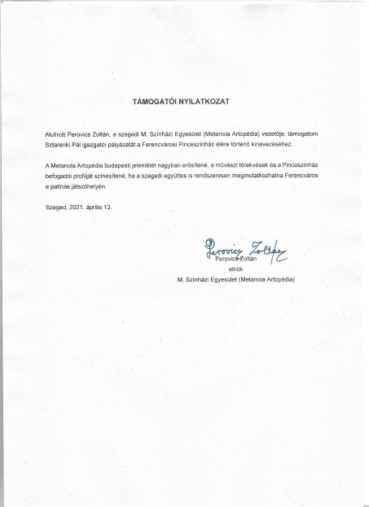57
Sztarenki Pál pályázata a Pinceszínház igazgatói posztjára.
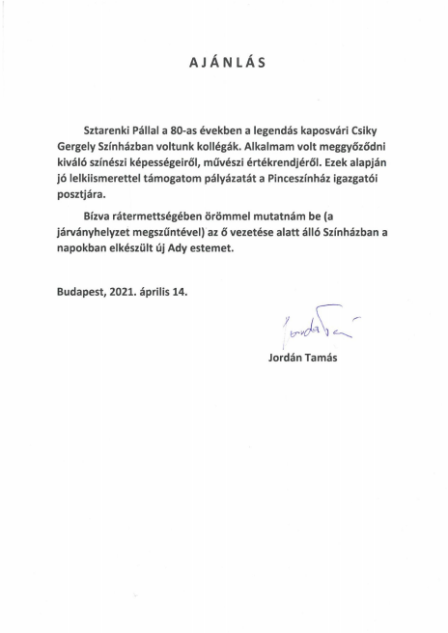58
Sztarenki Pál pályázata a Pinceszínház igazgatói posztjára.
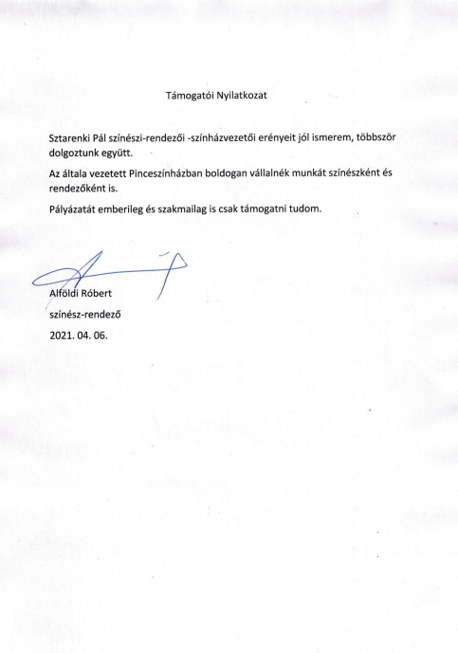59
Sztarenki Pál pályázata a Pinceszínház igazgatói posztjára.
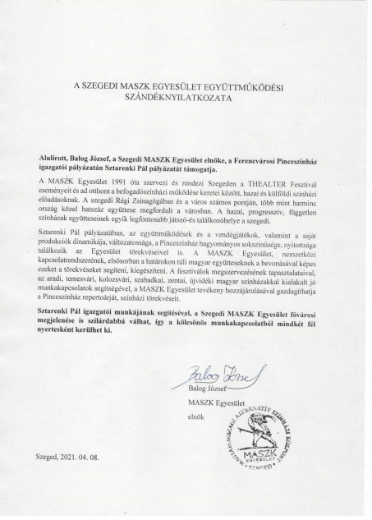60
Sztarenki Pál pályázata a Pinceszínház igazgatói posztjára.
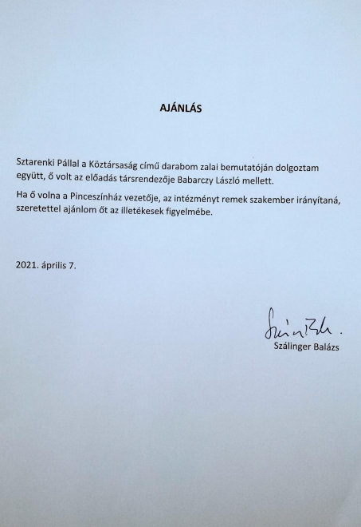61
Sztarenki Pál pályázata a Pinceszínház igazgatói posztjára.
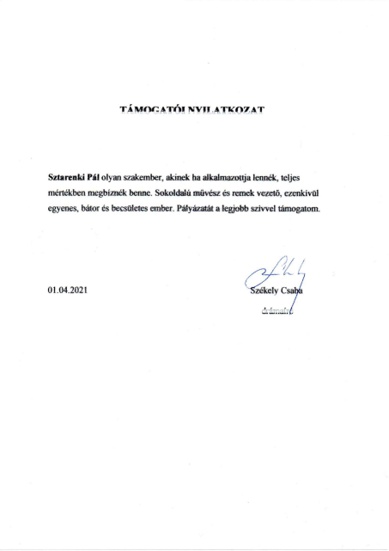62
Sztarenki Pál pályázata a Pinceszínház igazgatói posztjára.
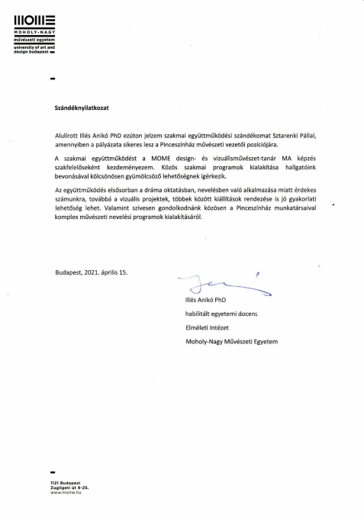63
Sztarenki Pál pályázata a Pinceszínház igazgatói posztjára.
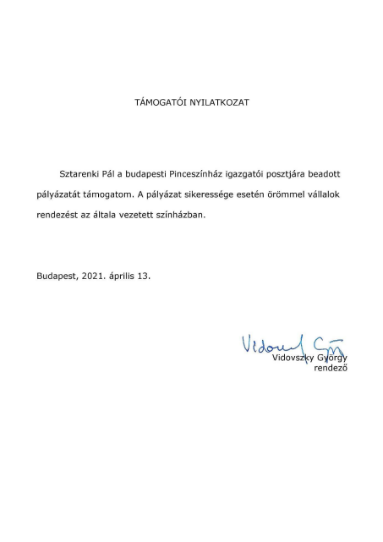64
Sztarenki Pál pályázata a Pinceszínház igazgatói posztjára.
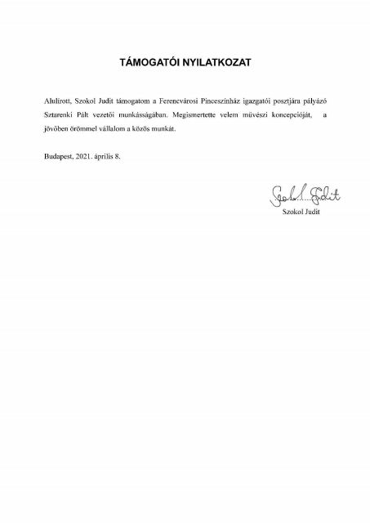65
Sztarenki Pál pályázata a Pinceszínház igazgatói posztjára.
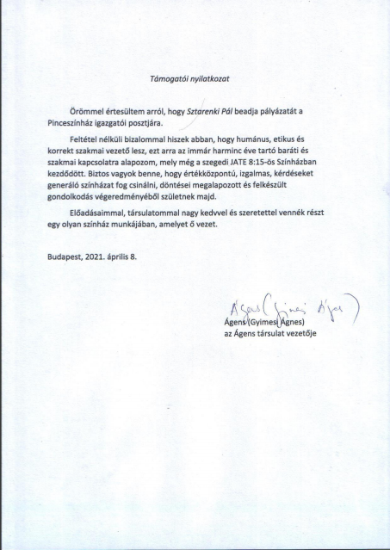66
Sztarenki Pál pályázata a Pinceszínház igazgatói posztjára.
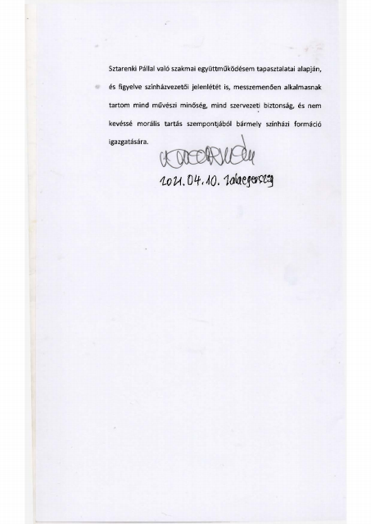67
Sztarenki Pál pályázata a Pinceszínház igazgatói posztjára.
68
Sztarenki Pál pályázata a Pinceszínház igazgatói posztjára.
14. Kötelezettségi nyilatkozatok:
69
Sztarenki Pál pályázata a Pinceszínház igazgatói posztjára.
70
Sztarenki Pál pályázata a Pinceszínház igazgatói posztjára.
71
Sztarenki Pál pályázata a Pinceszínház igazgatói posztjára.
72
Sztarenki Pál pályázata a Pinceszínház igazgatói posztjára.
73
Sztarenki Pál pályázata a Pinceszínház igazgatói posztjára.
74
Sztarenki Pál pályázata a Pinceszínház igazgatói posztjára.
75
Sztarenki Pál pályázata a Pinceszínház igazgatói posztjára.
76
Sztarenki Pál pályázata a Pinceszínház igazgatói posztjára.
77

